  ΕΛΛΗΝΙΚΗ ΔΗΜΟΚΡΑΤΙΑ  ΝΟΜΟΣ ΛΕΣΒΟΥ  ΔΗΜΟΣ ΔΥΤΙΚΗΣ ΛΕΣΒΟΥ  Δ/ΝΣΗ ΠΕΡΙΒΑΛΛΟΝΤΟΣ |  | Καλλονή,  Αριθ. Πρωτ.: |  | 13-02-2026  2645
Ταχ. Δ/νση  Ταχ. Κώδικας  Πληροφορίες  Αρ. Τηλεφώνου  Ηλεκτρ. Δ/νση | : Καλλονή  : 81107  :  : 2253350521  : perivallon@mwlesvos.gr | ΠΡΟΣ: | Δημοτικό Συμβούλιο  Δήμου Δυτικής Λέσβου

ΕΙΣΗΓΗΣΗ ΤΗΣ ΑΝΤΙΔΗΜΑΡΧΟΥ ΠΕΡΙΒΑΛΛΟΝΤΟΣ
ΣΤΟ ΔΗΜΟΤΙΚΟ ΣΥΜΒΟΥΛΙΟ

ΘΕΜΑ: Γνωμοδότηση σχετικά με την ΜΕΛΕΤΗ ΠΕΡΙΒΑΛΛΟΝΤΙΚΩΝ ΕΠΙΠΤΩΣΕΩΝ του επονομαζόμενου έργου «Υβριδικός Σταθμός Παραγωγής Ηλεκτρικής Ενέργειας ισχύος 30ΜW Φωτοβολταϊκό και 15MW Συσσωρευτές (εγγυημένη), στη θέση «Σκάλες – Κατερίνες – Λάκκα – Λινόχωμα» του Δήμου Δυτικής Λέσβου, Περιφερειακής Ενότητας Λέσβου, Περιφέρειας Βορείου Αιγαίου»

Σχετ.: | - Το άρθρο 73 του Ν. 3852/2010 (ΦΕΚ 87 Α΄) «Νέα Αρχιτεκτονική της Αυτοδιοίκησης και της Αποκεντρωμένης Διοίκησης - Πρόγραμμα Καλλικράτης», όπως ισχύει.  - Η Οδηγία 2000/60/ΕΚ του Ευρωπαϊκού Κοινοβουλίου και του Συμβουλίου της 23ης Οκτωβρίου 2000 για τη θέσπιση πλαισίου κοινοτικής δράσης στον τομέα της πολιτικής των υδάτων.  - Ο Ν. 4014/2011 (ΦΕΚ 209 Α΄) «Περιβαλλοντική αδειοδότηση έργων και δραστηριοτήτων, ρύθμιση αυθαιρέτων σε συνάρτηση με δημιουργία περιβαλλοντικού ισοζυγίου και άλλες διατάξεις αρμοδιότητας Υπουργείου Περιβάλλοντος», όπως ισχύει.  - Η ΥΑ οικ. 170225/2014 (ΦΕΚ 135 Β΄) «Εξειδίκευση των περιεχομένων των φακέλων περιβαλλοντικής αδειοδότησης έργων και δραστηριοτήτων της Κατηγορίας Α΄ της απόφασης του Υπουργού Περιβάλλοντος, Ενέργειας και Κλιματικής Αλλαγής με αρ. 1958/2012 (Β΄ 21) όπως ισχύει, σύμφωνα με το άρθρο 11 του ν. 4014/2011 (Α΄ 209), καθώς και κάθε άλλης σχετικής λεπτομέρειας».  - Η ΚΥΑ 49828/2008 (ΦΕΚ 2464 Β΄) «Έγκριση ειδικού πλαισίου χωροταξικού σχεδιασμού και αειφόρου ανάπτυξης για τις ανανεώσιμες πηγές ενέργειας και της στρατηγικής μελέτης περιβαλλοντικών επιπτώσεων αυτού».  - Η Α.Π.: 3/19-12-2024 Απόφαση του Κυβερνητικού Συμβουλίου Οικονομικής Πολιτικής (ΦΕΚ 6983Β΄) Κύρωσης του αναθεωρημένου Εθνικού Σχεδίου για την Ενέργεια και το Κλίμα (ΕΣΕΚ)  - Ο Ν. 4414/2016 (ΦΕΚ 149Α΄) «Νέο καθεστώς στήριξης των σταθμών παραγωγής ηλεκτρικής ενέργειας από Ανανεώσιμες Πηγές Ενέργειας και Συμπαραγωγή Ηλεκτρισμού και Θερμότητας Υψηλής Απόδοσης Διατάξεις για το νομικό και λειτουργικό διαχωρισμό των κλάδων προμήθειας και διανομής στην αγορά του φυσικού αερίου και άλλες διατάξεις», όπως ισχύει.  - Η Ε-74/2023 Απόφαση ΡΑΑΕΥ (ΦΕΚ 4668 Β΄) «Καθορισμός Περιθωρίων Απορρόφησης ισχύος ανά Τεχνολογία Σταθμών ΑΠΕ, συμπεριλαμβανομένων των ΥΒΣ, σε αυτόνομα συστήματα ΜΔΝ».  - Η ΚΥΑ 99605/3719/2001 (ΦΕΚ 974Β΄) «Αποδοχή του Ελληνικού Εθνικού Σχεδίου Δράσης κατά της Ερημοποίησης»  - Η υπ' αριθμ. ΒΕΒ-005960/2023 ΒΕΒΑΙΩΣΗ ΠΑΡΑΓΩΓΟΥ ΕΙΔΙΚΩΝ ΕΡΓΩΝ «Για παραγωγή ηλεκτρικής ενέργειας από σταθμό ΥΒΡΙΔΙΚΑ ΑΠΕ, εγγυημένης ισχύος 15 MW, αποτελούμενο από ΦΩΤΟΒΟΛΤΑΪΚΟ σταθμό εγκατεστημένης ισχύος 30 MW και μέγιστης ισχύος παραγωγής 30 MW, στη θέση ΣΚΑΛΕΣ-ΚΑΤΕΡΙΝΕΣ-ΛΑΚΚΑ-ΛΙΝΟΧΩΜΑ, της Δημοτικής Ενότητας ΑΓΙΑΣ ΠΑΡΑΣΚΕΥΗΣ,ΕΡΕΣΟΥ - ΑΝΤΙΣΣΗΣ,ΜΑΝΤΑΜΑΔΟΥ, του Δήμου ΔΥΤΙΚΗΣ ΛΕΣΒΟΥ, της Περιφερειακής Ενότητας ΛΕΣΒΟΥ, της Περιφέρειας ΒΟΡΕΙΟΥ ΑΙΓΑΙΟΥ, της εταιρείας με την επωνυμία/δ.τ. «DISPATCH RENEWABLE ENERGY ΕΝΕΡΓΕΙΑΚΗ ΑΝΩΝΥΜΗ ΕΤΑΙΡΕΙΑ / DIREEN Α Ε». (ΑΔ-010960)»  - Η υπ' αριθμ. ΒΕΒ-005827/2024 ΒΕΒΑΙΩΣΗ ΠΑΡΑΓΩΓΟΥ ΕΙΔΙΚΩΝ ΕΡΓΩΝ «Για την τροποποίηση της υπ' αριθμ. 005960/2023 Βεβαίωσης Παραγωγού Ειδικών Έργων (Αριθμ. Μητρώου Αδειών Ρ.Α.Α.Ε.Υ. ΑΔ-010960), όπως ισχύει, για παραγωγή ηλεκτρικής ενέργειας από σταθμό ΥΒΡΙΔΙΚΑ ΑΠΕ εγγυημένης ισχύος 15 MW, αποτελούμενο από φωτοβολταϊκό σταθμό εγκατεστημένης ισχύος 30 MW και μέγιστης ισχύος παραγωγής 30 MW, στη θέση ΣΚΑΛΕΣ-ΚΑΤΕΡΙΝΕΣ-ΛΑΚΚΑ-ΛΙΝΟΧΩΜΑ, της Δημοτικής Ενότητας ΑΓΙΑΣ ΠΑΡΑΣΚΕΥΗΣ,ΕΡΕΣΟΥ - ΑΝΤΙΣΣΗΣ,ΜΑΝΤΑΜΑΔΟΥ, του Δήμου ΔΥΤΙΚΗΣ ΛΕΣΒΟΥ, της Περιφερειακής Ενότητας ΛΕΣΒΟΥ, της Περιφέρειας ΒΟΡΕΙΟΥ ΑΙΓΑΙΟΥ, της εταιρείας με την επωνυμία/δ.τ. «DISPATCH RENEWABLE ENERGY ΕΝΕΡΓΕΙΑΚΗ ΑΝΩΝΥΜΗ ΕΤΑΙΡΕΙΑ / DIREEN Α Ε»  - Το Α.Π.: 161398/18-12-2025 διαβιβαστικό της ΜΠΕ από το Περιφερειακό Συμβούλιο Βορείου Αιγαίου  - Η από 27-01-2026 Επιστολή με θέμα «Αίτημα επίσημης ενημέρωσης και τοποθέτησης σχετικά με το υπό διαβούλευση Υβριδικό Φωτοβολταϊκό Πάρκο σε Μανταμάδο και Ερεσό» (ΑΠ 1450/28-01-2026 ΔΔΛ)  - Οι από 07/02/2026 και 11/02/2026 αυτοψίες στις θέσεις Λάκκα και Σκάλες αντίστοιχα.

Η Μελέτη Περιβαλλοντικών Επιπτώσεων (ΜΠΕ) του θέματος, συντάχθηκε στο πλαίσιο της πρότασης της εταιρείας "DIREEN ΜΟΝΟΠΡΟΣΩΠΗ A.E." για την κατασκευή Υβριδικoύ Σταθμού (ΥΒΣ) Παραγωγής Ηλεκτρικής Ενέργειας συνολικής ισχύος 30ΜW Φωτοβολταϊκό και 15MW Συσσωρευτές (εγγυημένη), στις θέσεις Σκάλες και Λάκκα Δήμου Δυτικής Λέσβου.

Το κείμενο στο οποίο αναπτύσσεται η περιγραφή του προτεινόμενου έργου, των επιπτώσεών του και η άποψη της υπηρεσίας δομείται ως εξής:

Περιεχόμενα

1 Χωροθέτηση ΥΒΣ 3
2 Ο ΥΒΣ 6
2.1 Οι Εγκαταστάσεις 8
2.2 Λειτουργία των ΥΒΣ 9
2.3 Οδοί πρόσβασης 10
2.4 Επιφάνεια επέμβασης 13
3 Γραμμή Μέσης Τάσης 14
4 Προδιαγραφές λειτουργίας του έργου – Σύμβαση με Διαχειριστή Συστήματος και Δικτύου 15
5 Χρήσεις γης 16
6 Προβλέψεις Σχεδίων 19
7 Κοινωνικό/ Οικονομικό Περιβάλλον - Συσχέτιση με άλλα έργα και δραστηριότητες 23
8 Μικροκλίμα 27
9 Επιπτώσεις στα μορφολογικά – τοπιολογικά στοιχεία 28
10 Επιπτώσεις στο έδαφος 31
11 Επιπτώσεις ως προς το νερό 33
12 Διαχείριση Επικίνδυνων Αποβλήτων – Ουσιών/ Πυροπροστασία 34
13 Βιοποικιλότητα 34
14 Εναλλακτικές λύσεις 37
15 Γενικές Παρατηρήσεις 38
16 Σκοπιμότητα κατασκευής του έργου 39

Χωροθέτηση ΥΒΣ

Στον τίτλο της μελέτης αναφέρεται: «Υβριδικός Σταθμός Παραγωγής Ηλεκτρικής Ενέργειας ισχύος 30ΜW Φωτοβολταϊκό και 15MW Συσσωρευτές (εγγυημένη), στη θέση «Σκάλες – Κατερίνες – Λάκκα – Λινόχωμα» του Δήμου Δυτικής Λέσβου». Ωστόσο, μέσα στη μελέτη αποδεικνύεται ότι η «θέση Σκάλες – Κατερίνες – Λάκκα – Λινόχωμα» των εγκαταστάσεων δεν είναι μια αλλά τέσσερις (4) διαφορετικές θέσεις: δυο γειτονικές αλλά όχι όμορες θέσεις στις επονομαζόμενες περιοχές «Σκάλες» και «Λινόχωμα» ΔΕ Μανταμάδου, μια θέση στην επονομαζόμενη περιοχή «Κατερίνες» ΔΕ Αγίας Παρασκευής (σε ευθεία απόσταση 5 χλμ από τη θέση Σκάλες) και μια θέση στην επονομαζόμενη περιοχή «Λάκκα» ΔΕ Ερεσού Αντίσσης (σε ευθεία απόσταση 43 χλμ από τη θέση Σκάλες). Πρόκειται για τέσσερις θέσεις σε ισάριθμες περιοχές, για τις οποίες έχει εκδοθεί μια Βεβαίωση Παραγωγού Ειδικού Έργου, η υπ’ αριθμ. ΡΑΕ 005827/2024, στο όνομα της εταιρείας «DISPATCH RENEWABLE ENERGY ΕΝΕΡΓΕΙΑΚΗ ΜΟΝΟΠΡΟΣΩΠΗ ΑΝΩΝΥΜΗ ΕΤΑΙΡΕΙΑ» με δ.τ. «DIREEN ΜΟΝΟΠΡΟΣΩΠΗ Α.Ε.». Σύμφωνα με την ως άνω, η ΡΑΑΕΥ βεβαιώνει ότι η εταιρεία, θα παράγει εγγυημένη και μέγιστη κατανεμόμενη ισχύ 15 MW σε περίοδο έως 6 ώρες ημερησίως, με τις μονάδες ελεγχόμενης παραγωγής (συσσωρευτές) και θα αναπτύξει φωτοβολταϊκές (Φ/Β) εγκαταστάσεις μέγιστης ισχύος 30 MW στις προαναφερθείσες 4 περιοχές.

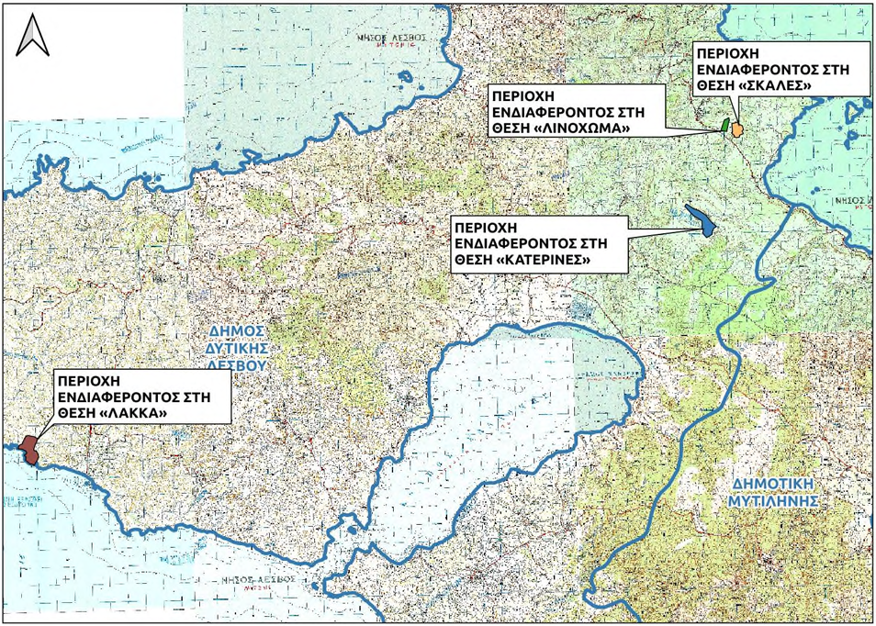
Εικόνα 1: Γεωγραφική θέση του Υβριδικού σύμφωνα με τη Βεβαίωση Παραγωγού από ΡΑΑΕΥ)
Πηγή: ΜΠΕ 2025

Στην παρούσα ΜΠΕ, η εταιρεία παρουσιάζει Φ/Β συστήματα παραγωγής και συστήματα αποθήκευσης ηλεκτρικής ενέργειας μόνο σε μια από τις τέσσερις αναφερόμενες θέσεις (θέση Σκάλες) και φωτοβολταϊκά συστήματα παραγωγής ηλεκτρικής ενέργειας σε ακόμα μια θέση (Λάκκα) επιτυγχάνοντας τα προβλεπόμενα ανώτατα όρια εγγυημένης ισχύος της Βεβαίωσης Παραγωγού.

Η έκδοση μιας Βεβαίωσης Παραγωγού από τη ΡΑΑΕΥ διέπεται από συγκεκριμένη νομοθεσία και συμβαίνει υπό τις προϋποθέσεις που αυτή θέτει. Σε καμία περίπτωση όμως δεν πρέπει να επηρεάζει τη διαδικασία της περιβαλλοντικής αδειοδότησης, η οποία λαμβάνει χώρα εντός ενός εντελώς διαφορετικού νομοθετικού πλαισίου. Το γεγονός λοιπόν, ότι η ΡΑΑΕΥ χαρακτηρίζει τις 4 διαφορετικές εγκαταστάσεις Φ/Β και συσσωρευτών ως «ένα Υβριδικό Σταθμό», παρά το γεγονός ότι σχεδιαζόταν να εγκατασταθούν σε 4 διαφορετικές θέσεις που απέχουν χιλιόμετρα μεταξύ τους, σε καμία περίπτωση δεν είναι δυνατό να επηρεάσει είτε τη διαδικασία περιβαλλοντικής αδειοδότησης του έργου, κατά την οποία εξετάζονται οι επιπτώσεις κάθε έργου, στην περιοχή όπου εγκαθίσταται, είτε την έκδοση της Απόφασης Έγκρισης Περιβαλλοντικών Όρων, η οποία πρέπει να είναι ακριβής στη διατύπωσή της και να ανταποκρίνεται στην πραγματικότητα.

Στην προκειμένη περίπτωση, η πραγματικότητα δείχνει ότι πρόκειται για 2 διαφορετικά έργα, τα οποία προγραμματίζεται να αναπτυχθούν σε 2 διαφορετικές θέσεις, στην επονομαζόμενη θέση «Σκάλες», περίπου 1,6 km νοτιοανατολικά του οικισμού Μανταμάδου και στην επονομαζόμενη θέση «Λάκκα», περίπου 2,5 km βορειοδυτικά του οικισμού Σκάλας Ερεσού. Αν και παρουσιάζονται ως ένα έργο, στην πραγματικότητα πρόκειται για 2 διαφορετικές εγκαταστάσεις (ως προς τον εξοπλισμό και τη λειτουργία), σε δυο περιοχές με εντελώς διαφορετικά χαρακτηριστικά. Δεν πρόκειται για ένα ενιαίο περιβαλλοντικά, έργο. Δυστυχώς αυτή η σύγχυση επικρατεί σε όλη τη ΜΠΕ. Αναφορές όπως οι κάτωθι είναι χαρακτηριστικές:
- σελ. 44 … «Σύμφωνα με το αρχαιολογικό κτηματολόγιο (https://www.arxaiologikoktimatologio.gov.gr/) οι κηρυγμένοι αρχαιολογικοί και ιστορικοί χώροι εντός ακτίνας 10Km από την περιοχή ενδιαφέροντος…»
- σελ. 139 … «.. η περιοχή ενδιαφέροντος του Υβριδικού Σταθμού εμφανίζεται με τα κάτωθι στοιχεία:…»
- σελ 143 … «Ο τύπος των πετρωμάτων που επικρατούν στην ευρύτερη περιοχή χωροθέτησης του Υβριδικού Σταθμού (θέση «Λάκκα και Σκάλες»… i. Στην ευρύτερη περιοχή ενδιαφέροντος του Σταθμού συναντώνται τα ακόλουθα:»
Αποτέλεσμα των ανωτέρω είναι η ελλιπέστατη και κακογραμμένη περιγραφή τόσο των προτεινόμενων εγκαταστάσεων, όσο και των διαφορετικών χαρακτηριστικών των δυο θέσεων και των περιβαλλοντικών επιπτώσεων σε καθεμιά από αυτές.

Ούτε στην επονομαζόμενη θέση Λινόχωμα, ούτε στην επονομαζόμενη θέση Κατερίνες σχεδιάζεται να αναπτυχθούν έργα. Συνεπώς, ο τίτλος της ΜΠΕ είναι παραπλανητικός. Όχι απλά δεν υπάρχει λόγος να αναφέρονται αυτές οι δυο θέσεις, αλλά αντίθετα, δεν θα έπρεπε να γίνεται αναφορά στις θέσεις αυτές, διότι εάν ο εν λόγω τίτλος μεταφερθεί και στην ΑΕΠΟ, θα δίνεται η λανθασμένη εντύπωση ότι αδειοδοτείται περιβαλλοντικά κάποιο έργο και στις θέσεις αυτές. Γεγονός που βεβαίως, δεν ισχύει, αφού δεν μελετώνται οι επονομαζόμενες θέσεις Κατερίνες και Λινόχωμα.

Τέλος, σημειώνεται ότι οι ονομασίες των θέσεων δεν ανταποκρίνονται στα ισχύοντα τοπωνύμια που χρησιμοποιούν οι κάτοικοι των περιοχών αυτών.

Ο ΥΒΣ

Το προτεινόμενο έργο αφορά στην κατασκευή και λειτουργία δυο (2), όπως φαίνεται, Σταθμών Παραγωγής Ηλεκτρικής Ενέργειας από ΑΠΕ. Στην επονομαζόμενη θέση Σκάλες αναπτύσσεται υβριδικό σύστημα παραγωγής ενέργειας (ΥΒΣ) που αποτελείται από Φ/Β σύστημα παραγωγής (μονάδα βάσης), άγνωστης ισχύος, το οποίο είναι συνδεδεμένο με σύστημα αποθήκευσης ηλεκτρικής ενέργειας με συσσωρευτές. Στην επονομαζόμενη θέση Λάκκα σχεδιάζεται η εγκατάσταση μόνο ενός Φ/Β συστήματος παραγωγής ηλεκτρικής ενέργειας, άγνωστης ισχύος (εικόνα 2). Όλα τα παραπάνω παρουσιάζονται ως ένας ΥΒΣ με συνολικά δεδομένα ισχύος, 30ΜW συνολικής ισχύς και 15MW εγγυημένης αποδιδόμενης ισχύς, αν και οι 2 εγκαταστάσεις δεν συνδέονται μεταξύ τους.

Στη ΜΠΕ δεν διευκρινίζεται η ισχύς κάθεμιας από τις 2 Φ/Β εγκαταστάσεις. Αυτό σημαίνει ότι δεν είναι εκ των προτέρων γνωστό το μέγεθος κάθε εγκατάστασης και κατά συνέπεια είναι αδύνατο να εκτιμηθούν με ακρίβεια οι επιπτώσεων των ΥΒΣ σε κάθε θέση.

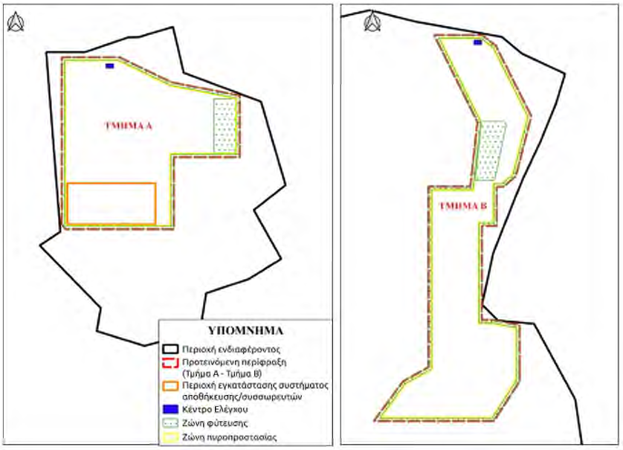
Εικόνα 2: Απεικόνιση προτεινόμενης περίφραξης και περιμετρικής ζώνης πυροπροστασίας
Πηγή: ΜΠΕ
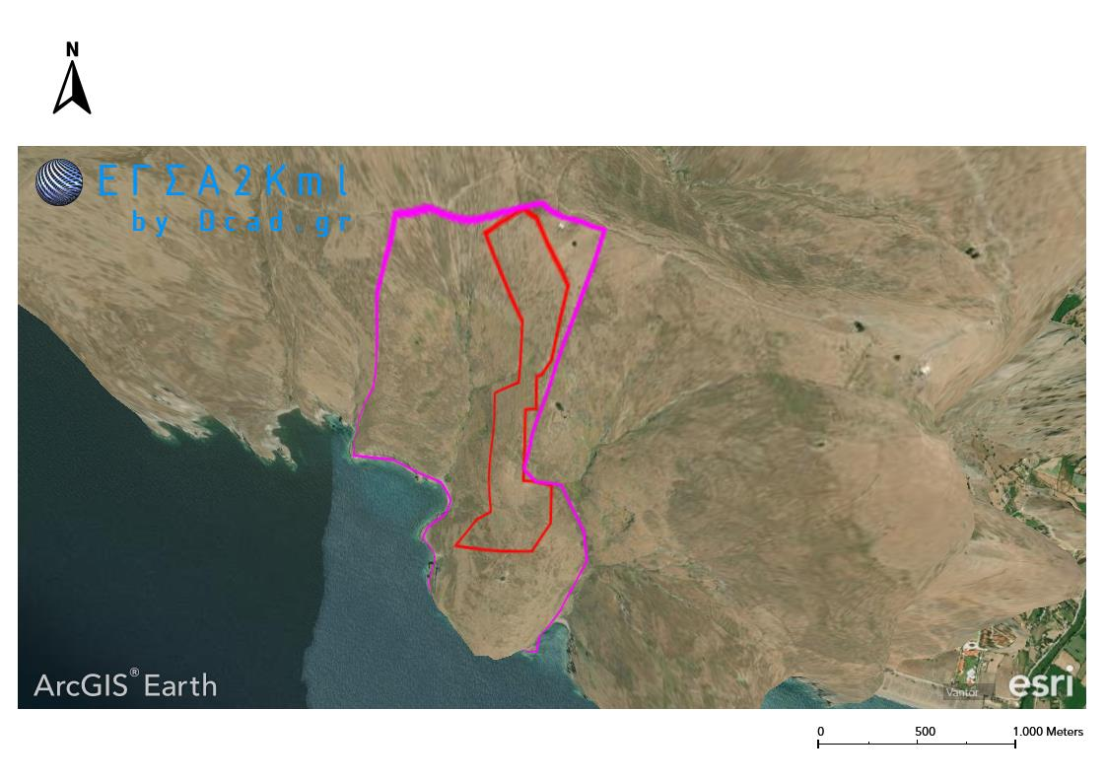
Εικόνα 2β: με κόκκινο η περίφραξη στην επονομαζόμενη θέση Λάκκα, με ροζ το όριο της βεβαίωσης παραγωγού
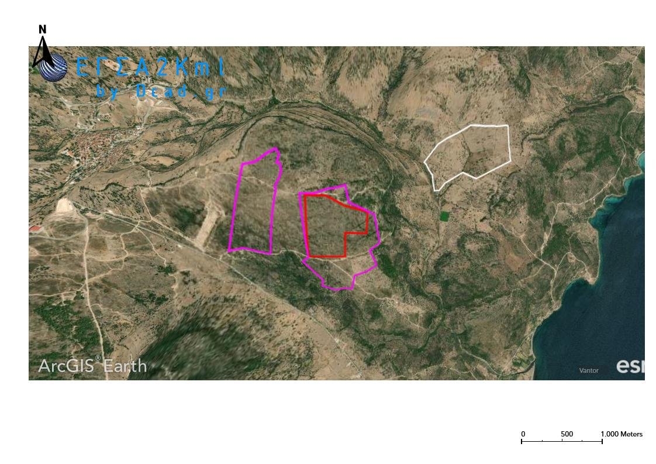
Εικόνα 2γ: με κόκκινο η περίφραξη στην επονομαζόμενη θέση Σκάλες, με ροζ το όριο της βεβαίωσης παραγωγού στις επονομαζόμενες θέσεις «Σκάλες» και «Λινόχωμα», με λευκό η περιβαλλοντικά αδειοδοτημένη εγκατάσταση της ίδιας εταιρείας στην επονομαζόμενη θέση «Καυκάρες»

Οι Εγκαταστάσεις
Η περιγραφή κάθε εγκατάστασης δεν είναι ιδιαιτέρως σαφής:
- Φ/Β σταθμοί
Συνολικά, στις 2 θέσεις θα εγκατασταθούν 47.616 Φ/Β πλαίσια ισχύος 630W έκαστο, τύπου JKM630N-78HL4, της εταιρίας Jinko Solar. Τα φωτοβολταϊκά πλαίσια έχουν διαστάσεις 2465x1134x35mm και ζυγίζουν 30,6kg. Κάθε φωτοβολταϊκό πλαίσιο αποτελείται από 156 κυψέλες (2x78). Επίσης, θα εγκατασταθούν συνολικά 150 (110 αναφέρονται στη σελ. 73) μετατροπείς HUAWEI SUN2000-215KTL διαστάσεων 1035x700x365cm και 7 μετασχηματιστές ανύψωσης Χαμηλή/Μέση Τάση της εταιρίας HUAWEI STS-6000K.
- Υποστηρικτικές δομές για την τοποθέτηση τόσο των Φ/Β πλαισίων, όσο και των μετατροπέων ενέργειας. Οι κατασκευές θα είναι μεταλλικές, σταθερές, ύψους περίπου 2,5m συνυπολογίζοντας και την απόσταση από το έδαφος. Για τη στήριξη των φωτοβολταϊκών στοιχείων θα χρησιμοποιηθεί σύστημα στήριξης με την μέθοδο της πασσαλόμπηξης. Η μέθοδος αυτή δεν απαιτεί εκσκαφικές εργασίες μεγάλης κλίμακας καθόσον οι Φ/Β συστοιχίες ακολουθούν την υφιστάμενη μορφολογία του εδάφους, ενώ για τη θεμελίωση τους δεν απαιτείται χρήση σκυροδέματος, όπως αναφέρεται στη ΜΠΕ. Ωστόσο, εκφράζουμε σοβαρές επιφυλάξεις ως προς την εφαρμοσιμότητα της συγκεκριμένης μεθόδου πασσαλόμπηξης στις προτεινόμενες θέσεις εξαιτίας του αβαθούς και πετρώδους εδάφους.
- Κτίρια Κέντρου Ελέγχου, συστήματος Τηλεπαρακολούθησης – Τηλεελέγχου (ένα για κάθε εγκατάσταση).
- Πλατείες εγκατάστασης των κοντέινερ, τόσο των συσσωρευτών, όσο και των μετατροπέων επιφάνειας 1,3 στρ. στην επονομαζόμενη θέση Σκάλες και 1,4 στρ. στην επονομαζόμενη θέση Λάκκα. Από τις εν λόγω επιφάνειες και από το γεγονός ότι δεν θα εγκατασταθούν συσσωρευτές στη θέση Λάκκα, συμπεραίνεται ότι η πλειοψηφία των Φ/Β πλαισίων θα εγκατασταθεί στη θέση αυτή.
- Σύστημα Αποθήκευσης – Συσσωρευτών
Η συνολική ισχύς ηλεκτροπαραγωγής του συστήματος αποθήκευσης (εγγυημένη αποδιδόμενη ισχύς - διαδικασία εκφόρτισης) του σταθμού θα είναι ίση με 15MW (bi-directional inverter). Πρόκειται για ηλεκτρικούς συσσωρευτές λιθίου φωσφορικού σιδήρου. Κάθε αποθηκευτική μονάδα θα διαθέτει μετατροπείς συνεχούς τάσεις (DC-DC converters), προκειμένου να επιτυγχάνεται η βέλτιστη δυνατή απόδοση σε κάθε λειτουργική τους κατάσταση, ανεξάρτητο και ενσωματωμένο σύστημα ψύξης προκειμένου να εξασφαλίζει την ομαλή λειτουργία του σε όλες τις καιρικές συνθήκες, ενώ το σύνολο των συγκεκριμένων μονάδων αποτελούν κατασκευές, ειδικά για εξωτερικό περιβάλλον, χωρίς την ανάγκη καμίας επιπλέον προσθήκης ή/και κτιριακών δομών. Προκειμένου να εξασφαλίζεται η λειτουργία των συσσωρευτών στο κατάλληλο θερμοκρασιακό διάστημα, κάθε container, πέραν της θερμομόνωσης του, προβλέπεται να διαθέτει τις απαραίτητες εγκαταστάσεις κλιματισμού για τη διατήρηση της θερμοκρασίας στα επιθυμητά επίπεδα.
- Δίκτυο Μέσης Τάσης κατά μήκος των υποστηρικτικών δομών και κατά μήκος των δρόμων για τη συγκέντρωση της συνολικής παραγόμενης ενέργειας, τόσο για τη διασύνδεση των Φ/Β πλαισίων μεταξύ τους, όσο και με το Κέντρο Ελέγχου.

Επιπρόσθετα, προβλέπονται τα ακόλουθα συνοδά έργα:
- Δεξαμενές νερού ανοιχτού τύπου, με χωρητικότητα 65m³, διάμετρο 5,73m και ύψος 2,52m, κατασκευασμένη από μεταλλικά φύλλα κυματοειδούς μορφής και καλυμμένη εσωτερικά από ειδική θερμοπλαστική μεμβράνη εύκαμπτου πολυπροπυλενίου, ενώ μεταξύ της μεμβράνης και της λαμαρίνας θα είναι τοποθετημένο προστατευτικό γεωύφασμα.
- Βελτίωση της υφιστάμενης οδοποιίας όπου απαιτηθεί.
- Διάνοιξη νέας οδού μήκους 105 μ στην επονομαζόμενη θέση Λάκκα.
- Υπόγειες γραμμές Μέσης Τάσης για τη μεταφορά του ηλεκτρικού ρεύματος από τα 2 Κέντρα Ελέγχου στον ΑΣΠ Λέσβου, συνολικού μήκους 122 χλμ.

Από τα παραπάνω συμπεραίνεται ότι:
- Δεν θα εγκατασταθεί σύστημα αποθήκευσης ενέργειας στην επονομαζόμενη θέση Λάκκα. Μόνο στην επονομαζόμενη θέση Σκάλες τα φωτοβολταϊκά πλαίσια διασυνδέονται με συστοιχίες συσσωρευτών.
- Η ενέργεια που θα παράγεται στα φωτοβολταϊκά πλαίσια στην επονομαζόμενη θέση Λάκκα θα διοχετεύεται απευθείας στο Δίκτυο του ΔΕΔΔΗΕ.
- Άγνωστος είναι ο αριθμός των φωτοβολταϊκών πλαισίων που σχεδιάζεται να εγκατασταθούν σε κάθε θέση.

Λειτουργία των ΥΒΣ
Αναφορικά με τον τρόπο λειτουργίας των ΥΒΣ, σύμφωνα με τη ΜΠΕ:
«Η ηλιακή ακτινοβολία προσπίπτει στις επιφάνειες των φωτοβολταϊκών πλαισίων. Ένα μέρος της ηλιακής ακτινοβολίας απορροφάται από το υλικό της επιφάνειας, το οποίο έχει σαν αποτέλεσμα την μετατροπή του σε άλλη μορφή ενέργειας (ηλεκτρικό ρεύμα). Το ηλεκτρικό ρεύμα που παράγεται (συνεχές) για να χρησιμοποιηθεί πρέπει να μετατραπεί σε κατάλληλη μορφή (εναλλασσόμενο). Αυτό πραγματοποιείται με τη χρήση κατάλληλων διατάξεων (μετατροπείς).
Τα φωτοβολταϊκά πλαίσια θα συνδέονται μεταξύ τους μέσω υπόγειων καλωδίων Χαμηλής Τάσης (Χ.Τ.) και θα καταλήγουν στους μετατροπείς.
Τα Φ/Β πλαίσια του σταθμού θα αναπτυχθούν σε συστοιχίες (strings) οι οποίες θα συνδέονται ανά ομάδες στους string Inverters (HUAWEI SUN2000-215KTL). Συνολικά, θα εγκατασταθούν (150) String Inverters συνολικής εγκατεστημένης ενεργού ισχύος 30MW. Εν συνεχεία, θα συνδέονται και θα ανυψώνουν την τάση τους στην μέση τάση (33kV) μέσω (7) μετασχηματιστών (M/Σ) ισχύος 6,8MVA (Dy11-y11) έκαστος.
Η παραγόμενη ηλεκτρική ενέργεια από τα Φωτοβολταϊκά πλαίσια θα συγκεντρώνεται μέσω υπογείων καλωδίων στα κέντρα ελέγχου του Σταθμού, όπου εν συνεχεία θα οδηγείται, είτε στο σύστημα αποθήκευσης του, είτε στο δίκτυο, ενώ θα υπάρχουν όλες οι προβλεπόμενες διακοπτικές διατάξεις και διακριτές μετρήσεις.
Η συνολική ισχύς ηλεκτροπαραγωγής του συστήματος αποθήκευσης (εγγυημένη αποδιδόμενη ισχύς - διαδικασία εκφόρτισης) του σταθμού θα είναι ίση με 15MW (bi-directional inverter). Η συνολικά εγκατεστημένη χωρητικότητα του συστήματος αποθήκευσης θα είναι ίση 240MWh.
Το σύστημα αποθήκευσης του σταθμού χρησιμοποιεί ως μονάδες αποθήκευσης ηλεκτρικούς συσσωρευτές λιθίου φωσφορικού σιδήρου συνολικής εγκατεστημένης ενέργειας ίση με 240MWh... Το σύστημα αποθήκευσης του σταθμού θα διασυνδέεται με το δίκτυο μέσω 29 αμφίδρομων αντιστροφέων (bi-directional inverters Gamesa Electric Proteus PCS4100 40fts containerized) μέγιστης ισχύος έγχυσης 15MW και θα ελέγχεται από ένα λογισμικό παρακολούθησης και ελέγχου (EMS & BMS), των αντίστοιχων μετασχηματιστών ισχύος και γραμμές μέσης τάσης, σύμφωνα με τις κείμενες προδιαγραφές.
Η παραγόμενη ηλεκτρική ενέργεια του Σταθμού θα οδηγείται μέσω αποκλειστικών γραμμών τριπολικού υπόγειου καλωδίου (XLPE-Al) Μέσης Τάσης 33kV, στον ΑΣΠ Λέσβου».

Οδοί πρόσβασης
Στην ενότητα 6.23 (σελ.87) περιγράφονται οι οδοί πρόσβασης στις εγκαταστάσεις (εικόνες 3, 4):

«Η πρόσβαση στο Τμήμα Α της προτεινόμενης περίφραξης, εντός της περιοχής ενδιαφέροντος στη θέση «Σκάλες» … θα πραγματοποιηθεί μέσω του επαρχιακού οδικού δικτύου Θέρμης - Μήθυμνας μέχρι το κομβικό σημείο ΚΣ1, … μέχρι το Τμήμα Α της προτεινόμενης περίφραξης, θα χρησιμοποιηθεί ο υφιστάμενος χωματόδρομος μήκους περίπου 0,8km, ο οποίος δεν απαιτεί καμία διαμόρφωση. Όπου απαιτηθεί θα γίνει διάστρωση του τμήματος αυτού με θραυστό υλικό 3Α».

Μεταξύ του ΚΣ1 και του Τμήματος Α μεσολαβεί χωματόδρομος που απαιτεί ορισμένες επεμβάσεις, ενώ πλησίον του ΚΣ1 ο χωματόδρομος διασχίζει κάθετα ρέμα (Βάτση Ρέμα σύμφωνα με το τοπογραφικό Α10 της ΜΠΕ) το οποίο δεν αναφέρεται στη ΜΠΕ.
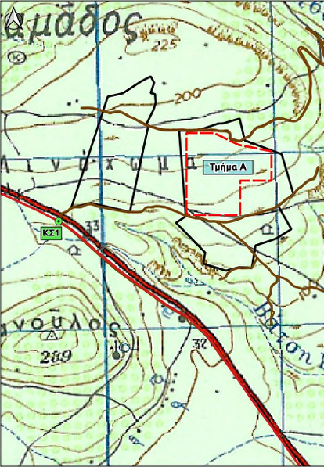
«- Η πρόσβαση στο Τμήμα Β της προτεινόμενης περίφραξης, εντός της περιοχής ενδιαφέροντος στη θέση «Λάκκα» … θα πραγματοποιηθεί μέσω του επαρχιακού οδικού δικτύου Καλλονής-Ερεσού μέχρι το κομβικό σημείο ΚΣ2, … μέχρι το κομβικό σημείο ΚΣ3 θα χρησιμοποιηθεί ο υφιστάμενος χωματόδρομος μήκους περίπου 2,4km, ο οποίος δεν απαιτεί καμία διαμόρφωση. Όπου απαιτηθεί θα γίνει διάστρωση του τμήματος αυτού με θραυστό υλικό 3Α. - Από το κομβικό σημείο ΚΣ3 μέχρι το Τμήμα Β της προτεινόμενης περίφραξης του έργου θα γίνει νέα διάνοιξη οδοποιίας μήκους περίπου 105m… Παράλληλα με την οδοποιία (νέα και υφιστάμενη) θα οδεύσουν και τα χαντάκια με τα ηλεκτρικά καλώδια... Η νέα οδοποιία θα έχει προδιαγραφές Γ΄ κατηγορίας δασικής οδοποιίας. Το πλάτος καταστρώματος θα είναι 5m με δυνατότητα διαπλάτυνσης στα τόξα συναρμογής 1m. Το επιπρόσθετο 1m θα είναι προσωρινού χαρακτήρα για τη διέλευση μεγάλων οχημάτων ώστε να μεταφερθεί όλος ο απαραίτητος εξοπλισμός».
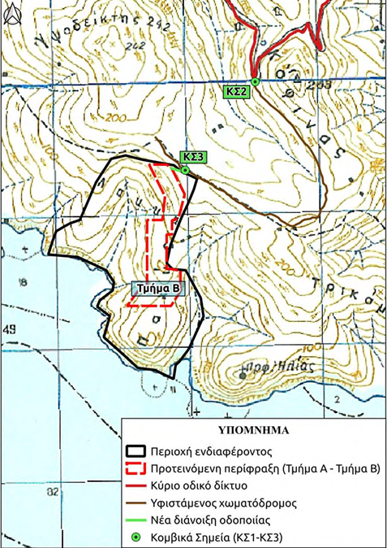
Εικόνα 3: Πρόσβαση στη θέση Σκάλες Εικόνα 4: Πρόσβαση στη θέση Λάκκα
Πηγή: ΜΠΕ 2025

Αναφορικά με την επονομαζόμενη θέση Λάκκα, η ανωτέρω περιγραφή απέχει από την πραγματικότητα:
1^{ον} Το κομβικό σημείο ΚΣ2 δεν βρίσκεται επί της Επ.Ο. Καλλονής - Ερεσού αλλά επί της αγροτικής οδού που συνδέει τον οικισμό της Ερεσού με τον οικισμό του Σιγρίου, η οποία είναι χωματόδρομος με ιδιαίτερα ενδιαφέροντα αρχιτεκτονικά στοιχεία (αντιστηρίξεις πρανών, γεφύρια από ξερολιθιά – εικόνα 5). Η απόσταση από τον οικισμό Ερεσού μέχρι το ΚΣ2 είναι περί τα 5 χλμ. Σημαντική είναι η πληροφορία ότι επίκειται (βρίσκεται σε στάδια μελέτης) η ασφαλτόστρωση της συγκεκριμένης αγροτικής οδού, προκειμένου να εξυπηρετήσει την τουριστική ανάπτυξη της ευρύτερης περιοχής Σιγρίου Ερεσού.

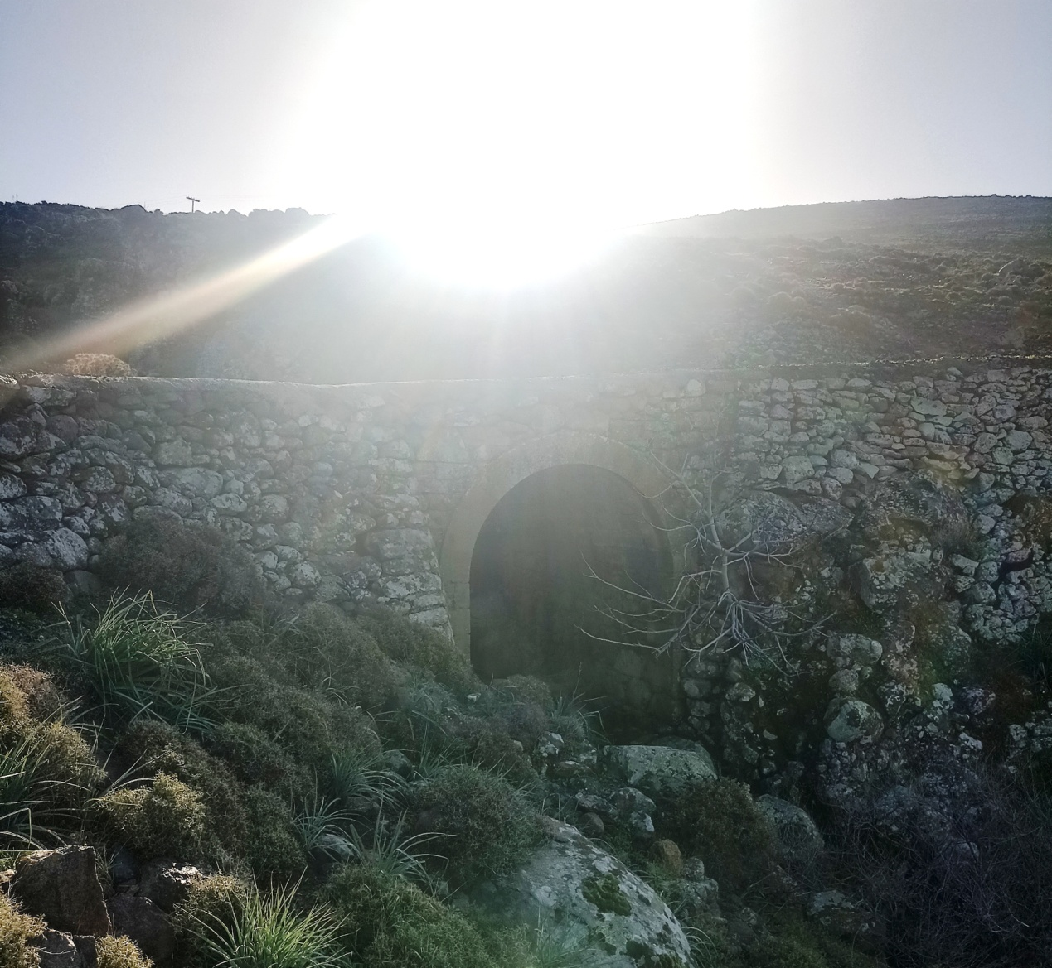
Εικόνα 5

2^{ον} Ιδιαιτέρως κρίσιμη παράμετρος είναι ότι η πρόσβαση στην επονομαζόμενη θέση Λάκα επιτυγχάνεται μέσω του οικισμού Ερεσού. Εκφράζονται σοβαρές επιφυλάξεις σχετικά με την προσβασιμότητα των βαρέων οχημάτων που θα μεταφέρουν τον εξοπλισμό για τον ΥΒΣ, μέσα από τα στενά σοκάκια του οικισμού της Ερεσού (εικόνα 6).

Σύμφωνα με το Παράρτημα 4.10 της ΥΑ οικ. 170225/2014 (ΦΕΚ 135 Β΄): «3. Στο κεφάλαιο 6 …θα πρέπει να αναφερθούν όλα τα μεγέθη και χαρακτηριστικά του σχεδιασμού του έργου και των συνοδών του. Ειδικότερα απαιτούνται τουλάχιστον: 3.1 Αναλυτική περιγραφή των συνοδών έργων οδοποιίας, καθώς και: 3.1.1 Τυπικές διατομές. 3.1.2 Δυσμενείς διατομές, όσον αφορά στις διαφοροποιήσεις στο ανάγλυφο. 3.1.3 Μέτρα, δράσεις και παρεμβάσεις για την αντιμετώπιση των επιπτώσεων που έχουν ενταχθεί στο σχεδιασμό του έργου…». Στην υπό εξέταση ΜΠΕ, σε αντίθεση με τα ως άνω προβλεπόμενα, δεν περιγράφονται επαρκώς αναλυτικά τα προβλεπόμενα έργα οδοποιίας (νέας ή βελτίωση υφιστάμενης). Η Μελέτη Δασικής Οδοποιίας για την επονομαζόμενη θέση «Λάκκα» δεν είναι πλήρης, ούτε αναπληρώνει τα κενά της ΜΠΕ αφού τα στοιχεία της δεν ενσωματώνονται συστηματικά στην περιβαλλοντική αξιολόγηση.

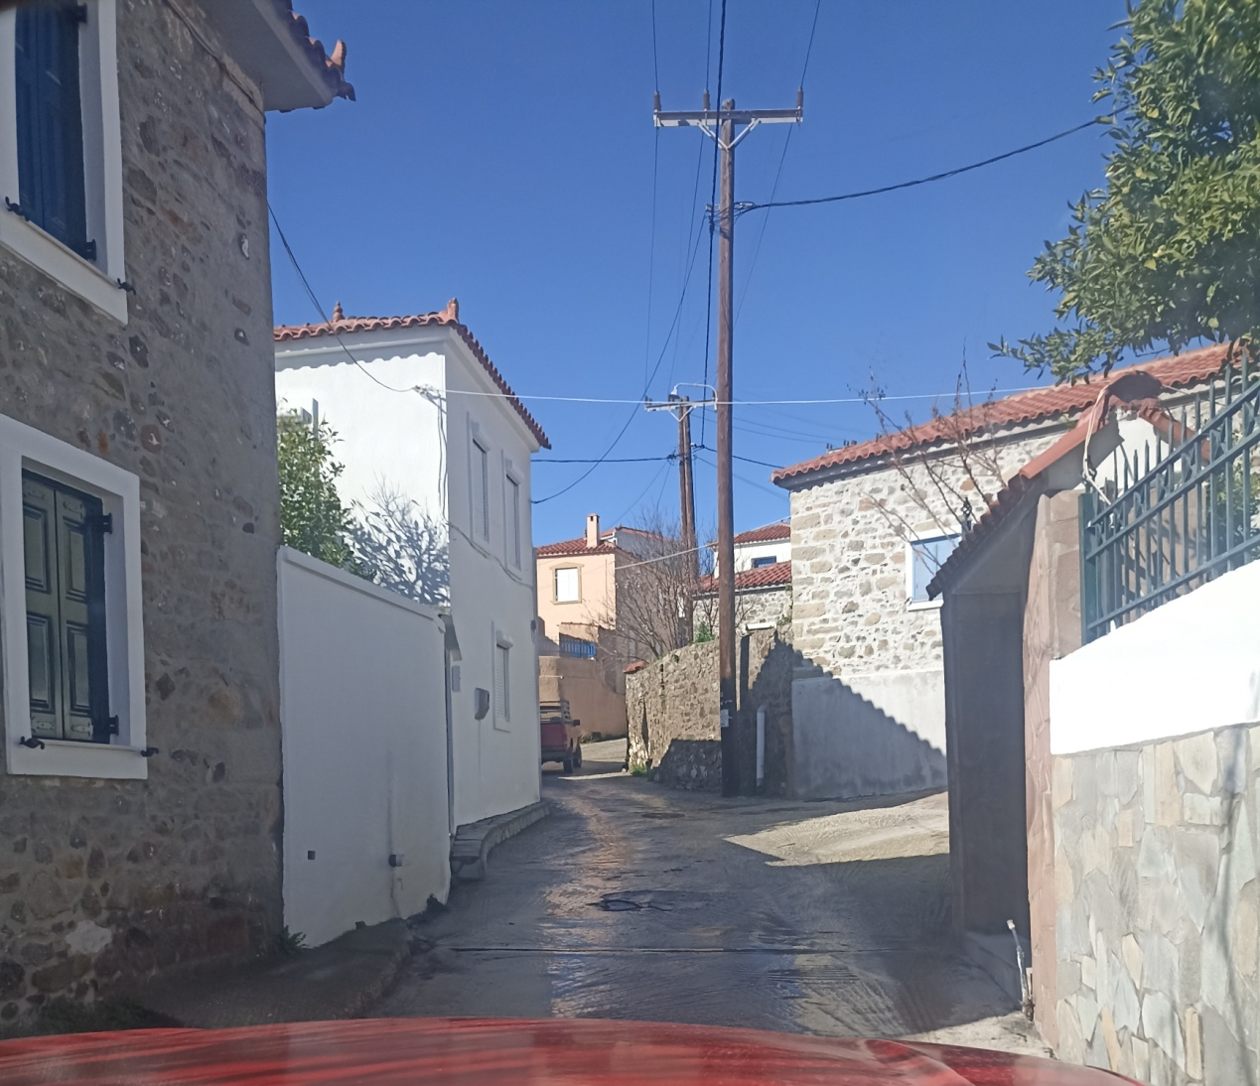
Εικόνα 6

Επιφάνεια επέμβασης
Το συνολικό εμβαδό της προτεινόμενης περιοχής παρέμβασης (επιφάνεια περίφραξης χαρακτηρίζεται στη ΜΠΕ) είναι 376.254,014 m² ενώ το συνολικό εμβαδό της περιοχής ενδιαφέροντος είναι 1.510.180,5 m². Στην επονομαζόμενη θέση Σκάλες η περιοχή επέμβασης θα είναι 176.796,524 m² (415.779,500 m² περιοχή ενδιαφέροντος) και στην επονομαζόμενη θέση Λάκκα 199.457,490 m² (1.094.401,000 m² περιοχή ενδιαφέροντος).

Γραμμή Μέσης Τάσης

Σύμφωνα με τη ΜΠΕ (ενότητα 6.2.2): «Η διασύνδεση του κέντρου ελέγχου του Σταθμού με τον υφιστάμενο ΑΣΠ Λέσβου, θα γίνει μέσω Υπόγειας Γραμμής Μεταφοράς Μέσης Τάσης μήκους περίπου 122km… Η προτεινόμενη υπόγεια όδευση μήκους 122km, θα ακολουθήσει τους υφιστάμενους χωματόδρομους και τη νέα διάνοιξη. Για το συγκεκριμένο τμήμα θα απαιτηθεί η έγκριση από τον οικείο Δήμο καθώς και από την αρμόδια υπηρεσία της Περιφέρειας σύμφωνα με τις σχετικές για τη συντήρηση του οδικού δικτύου διατάξεις (ΦΕΚ 2398/Β/19-12-2007, ΦΕΚ 715/Β/20-08-1996, ΦΕΚ 1761/Β/ 04-09-2007). Η διάνοιξη θα γίνει με ελαφρά μηχανήματα και οι εργασίες που θα γίνουν είναι επιφανειακές εκσκαφές και επιχώσεις. Οι μικρές ποσότητες εκχωμάτων που θα προκύψουν, θα χρησιμοποιηθούν για την τελική διαμόρφωση – αποκατάσταση αναγλύφου».

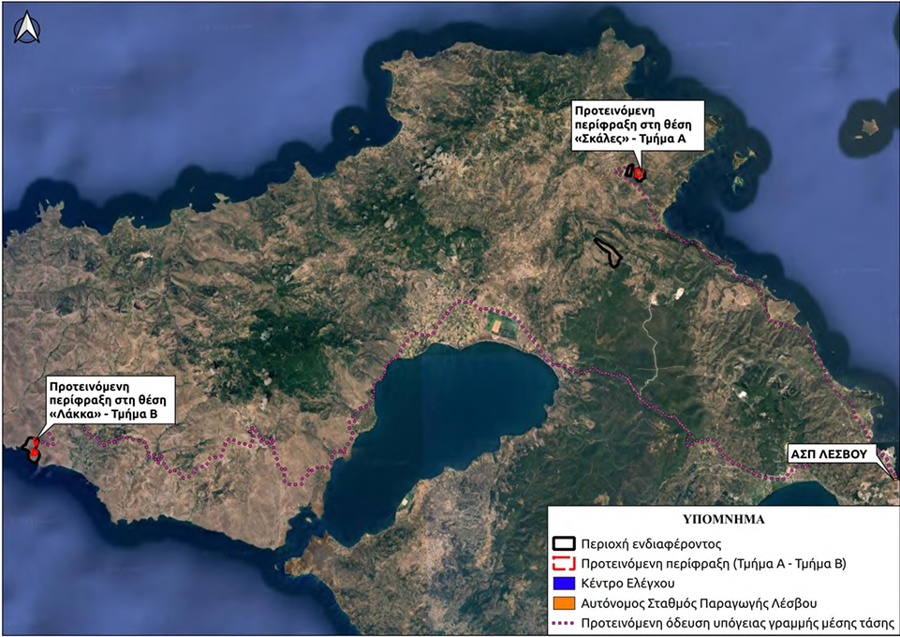
Εικόνα 7: Γραμμές Μεταφοράς Μέσης Τάσης
Πηγή: ΜΠΕ

Στη σελ. 85 της ΜΠΕ σημειώνεται ότι «Σε κάθε περίπτωση οι τελικές λεπτομέρειες της διασύνδεσης όσο και ο καθορισμός του βέλτιστου τρόπου διασύνδεσης θα καθοριστούν κατά τη διαδικασία της οριστικοποίησης της προσφοράς όρων σύνδεσης για το προτεινόμενο έργο από τον ΔΕΔΔΗΕ, μετά την έκδοση ΑΕΠΟ». Ωστόσο, σύμφωνα με το Παράρτημα 4.10 της ΥΑ οικ. 170225/2014 (ΦΕΚ 135 Β΄): «3. Στο κεφάλαιο 6 … θα πρέπει να αναφερθούν όλα τα μεγέθη και χαρακτηριστικά του σχεδιασμού του έργου και των συνοδών του. Ειδικότερα απαιτούνται τουλάχιστον: … 3.2 Αναλυτική περιγραφή των συνοδών έργων ηλεκτρικής διασύνδεσης του σταθμού ηλεκτροπαραγωγής με το υφιστάμενο δίκτυο μεταφοράς…». Στην υπό εξέταση ΜΠΕ δεν δίνεται αναλυτική περιγραφή των συνοδών έργων ηλεκτρικής διασύνδεσης. Επιπλέον, άγνωστο γιατί, δεν εξετάζεται το ενδεχόμενο σύνδεσης στο δίκτυο του Διαχειριστή ΔΕΔΔΗΕ μέσω του υποσταθμού Καλλονής.

Επιπρόσθετα, δεδομένου ότι οι εν λόγω οδεύσεις βρίσκονται στην πλειοψηφία τους σε ευαίσθητα οικοσυστήματα, δασικές εκτάσεις και προστατευόμενες περιοχές του Δικτύου Natura 2000, η εταιρεία οφείλει να τηρήσει το άρθρο 7 (παρ. 2) του Ν. 4014/2011 (όπως ισχύει), υποβάλλοντας προς αξιολόγηση Τεχνική Περιβαλλοντική Μελέτη στην αρμόδια για την περιβαλλοντική αδειοδότηση αρχή. Κατά συνέπεια, απαραίτητες προϋποθέσεις είναι: α) η εκ των προτέρων γενική εκτίμηση των επιπτώσεων και η πρόβλεψη γενικών ή και ειδικών όρων και περιορισμών για τέτοιου τύπου εγκαταστάσεις και εργασίες στην ΑΕΠΟ και β) η ρητή πρόβλεψη στην ΑΕΠΟ του έργου ή της δραστηριότητας της δυνατότητας υποβολής και έγκρισης ΤΕΠΕΜ.

Σε κάθε περίπτωση, όπως φαίνεται και στην εικόνα 7, οι εγκαταστάσεις στις 2 θέσεις δεν διασυνδέονται. Δυο διαφορετικές γραμμές μεταφοράς οδηγούν την παραγόμενη ηλεκτρική ενέργεια στον ΑΣΠ Λέσβου.

Προδιαγραφές λειτουργίας του έργου – Σύμβαση με Διαχειριστή Συστήματος και Δικτύου

Η εγγυημένη ισχύς και μέγιστη κατανεμόμενη ισχύς του σταθμού ορίζεται σε 15 MW, σύμφωνα με τη (11) σχετική Βεβαίωση Παραγωγού. Η υποχρέωση του σταθμού για παροχή εγγυημένης ισχύος εξαντλείται στη διάθεση της ισχύος αυτής για περίοδο έως 6 ώρες ημερησίως, όπως αυτές προσδιορίζονται από τον αρμόδιο Διαχειριστή, βάσει των σχετικών προβλέψεων και ρυθμίσεων του Κώδικα Διαχείρισης των Μη Διασυνδεδεμένων Νησιών και της πρότυπης Σύμβασης Πώλησης για υβριδικούς σταθμούς. Η ως άνω υποχρέωση του παραγωγού δεν αναιρεί την υποχρέωση του Διαχειριστή για την απορρόφηση όλης της διαθέσιμης ενέργειας από τις ελεγχόμενες μονάδες παραγωγής σύμφωνα με τους ειδικούς όρους της παρούσας. Η απορροφώμενη ενέργεια για πλήρωση των συστημάτων αποθήκευσης θα συμψηφίζεται σε ωριαία βάση με την ενέργεια των μονάδων ΑΠΕ του σταθμού. Η έγχυση ενέργειας προς το δίκτυο από τις μονάδες ελεγχόμενης παραγωγής και τις μονάδες ΑΠΕ και η απορρόφηση ενέργειας από το δίκτυο από τις μονάδες πλήρωσης του συστήματος αποθήκευσης του σταθμού γίνεται σύμφωνα με τους ειδικούς όρους της σχετικής Βεβαίωσης Παραγωγού, και τις σχετικές προβλέψεις της κείμενης νομοθεσίας και ιδίως του Κώδικα Διαχείρισης των μη Διασυνδεδεμένων νησιών και της πρότυπης Σύμβασης Πώλησης για υβριδικούς σταθμούς.

Ωστόσο, τα δεδομένα αυτά δεν θα ισχύσουν, παρά για ένα περιορισμένο χρονικό διάστημα, αφού η Λέσβος προγραμματίζεται να έχει συνδεθεί με το δίκτυο της ηπειρωτικής Ελλάδας το χρονικό διάστημα 2027-2029, τουλάχιστον σύμφωνα με τον σχεδιασμό του ΑΔΜΗΕ. Συνεπώς, η εταιρεία οφείλει να προσαρμόσει τα δεδομένα που παρουσιάζει, στο σχεδιασμό διασύνδεσης των νησιών Βορείου Αιγαίου του ΑΔΜΗΕ, ώστε στη ΜΠΕ να προβλέπεται η σκοπιμότητα και τα στοιχεία λειτουργίας του ΥΒΣ σε καθεστώς διασυνδεδεμένου νησιού.

Χρήσεις γης

Σε ό,τι αφορά στην επονομαζόμενη θέση Σκάλες, σύμφωνα με το ΣΧΟΟΑΠ Μανταμάδου (ΦΕΚ 309/Α.Α.Π./29.12.2017), η περιοχή ενδιαφέροντος στη θέση Σκάλες εντάσσεται στις Περιοχές Ελέγχου και Περιορισμού Δόμησης ΠΕΠΔ2 και συγκεκριμένα στις βοσκοτοπικές εκτάσεις. Όπως διαπιστώθηκε κατά την αυτοψία, την περιοχή μελέτης την αξιοποιούν ως βοσκότοπο (εικόνα 8) τουλάχιστον 4 κτηνοτρόφοι, των οποίων τα ποιμνιοστάσια βρίσκονται σε παρακείμενες εκτάσεις (εικόνα 9). Στην ίδια περιοχή, πολλοί μελισσοκόμοι μεταφέρουν τις κυψέλες τους στη θέση αυτή, καθώς στην περιοχή φύεται το γνωστό μελισσοτροφικό φυτό ερείκη (εικόνα 10).

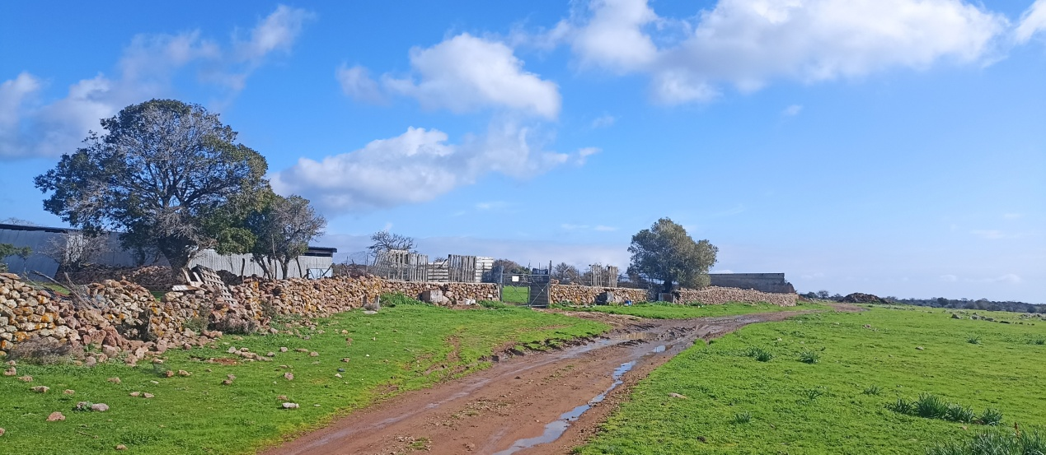
Εικόνα 8

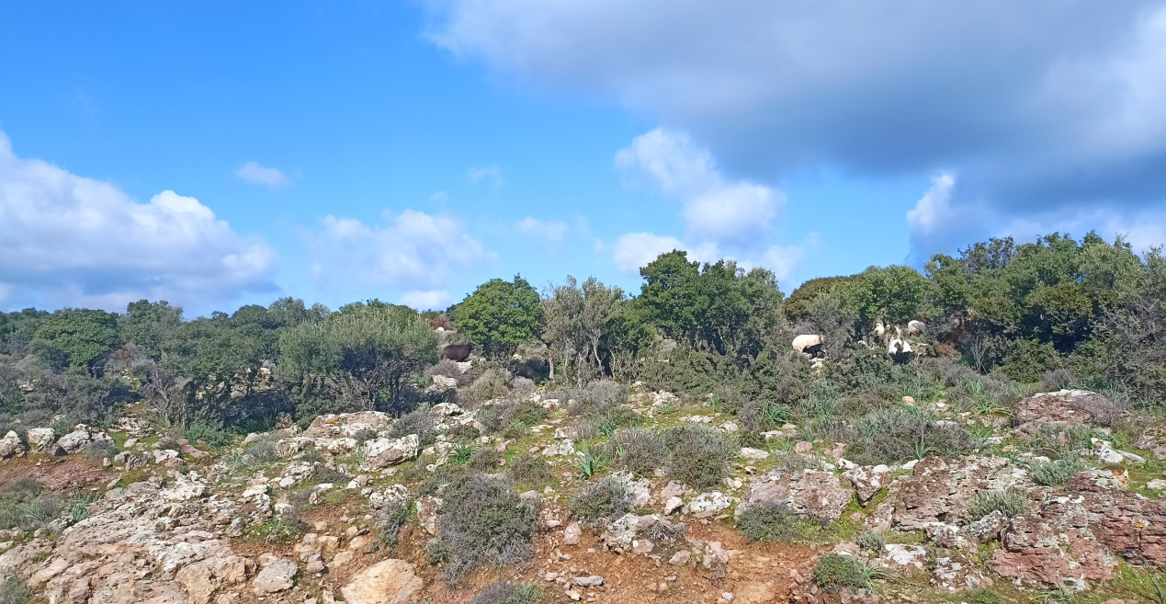
Εικόνα 9

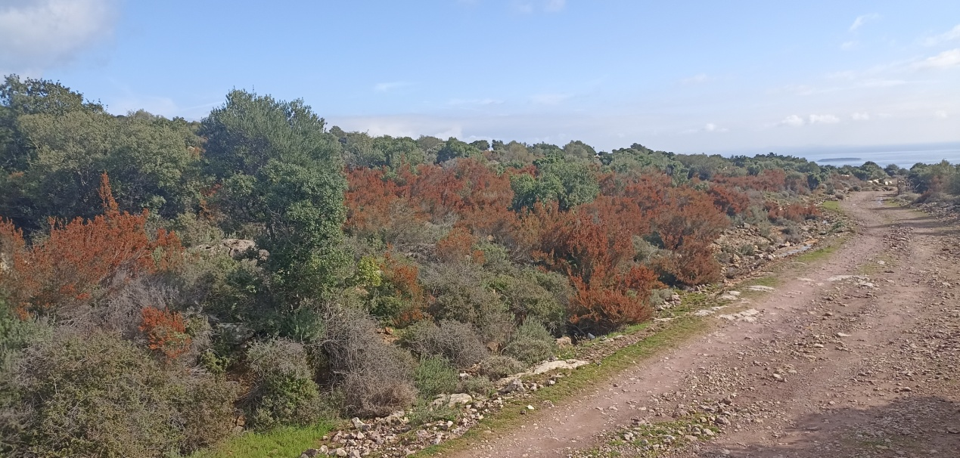
Εικόνα 10

Η περιοχή ενδιαφέροντος στην επονομαζόμενη θέση Λάκκα, στη ΔΕ Ερεσού Αντίσσης, αν και η χρήση της δεν ρυθμίζεται από αντίστοιχο Σχέδιο, αποτελεί παραδοσιακά βοσκότοπο, γεγονός που αποδεικνύεται από τις υφιστάμενες εγκαταστάσεις (ποιμνιοστάσια, ποτίστες, υδατοδεξαμενές/γκιόλια – εικόνες 11-14), οι οποίες θα χαθούν σε περίπτωση εγκατάστασης του ΥΒΣ. Εξάλλου, στην ενότητα 8.6.1 της ΜΠΕ (σελ. 158) αναφέρεται ρητά: «Οι προτεινόμενες περιφράξεις του έργου καλύπτονται εξ ολοκλήρου από φυσικούς βοσκότοπους (321)».

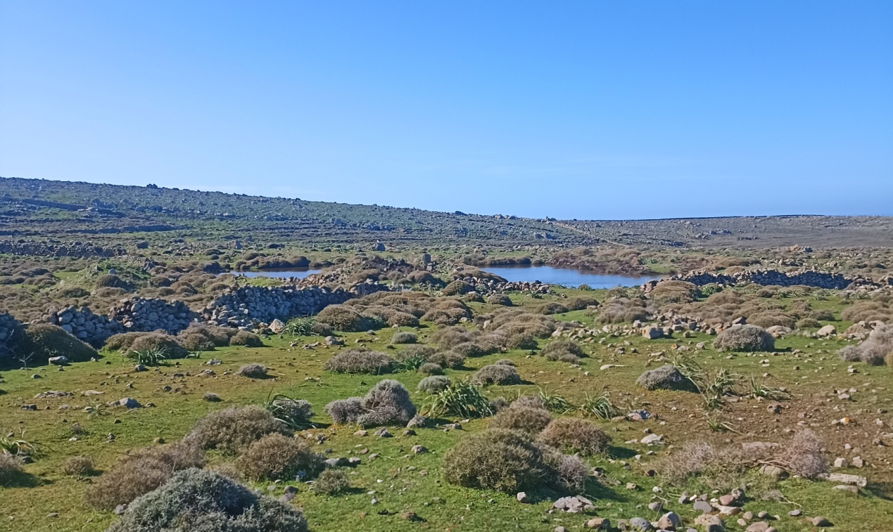
Εικόνα 11
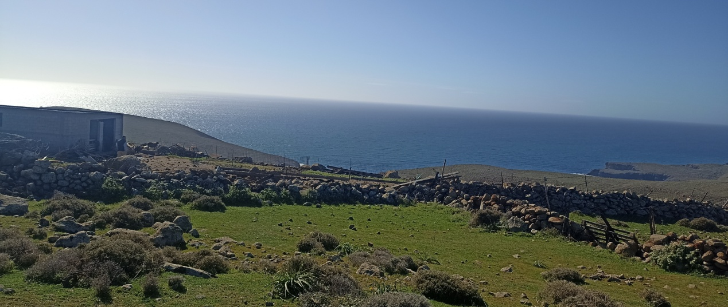
Εικόνα 12

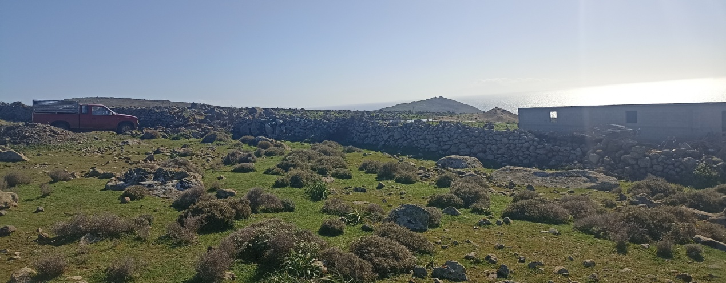Εικόνα 13

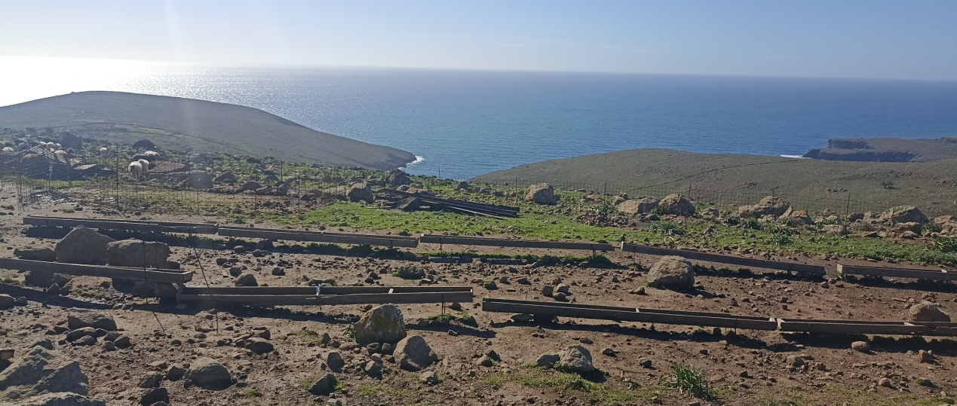
Εικόνα 14

Από τα παραπάνω προκύπτει ότι ο κλάδος της κτηνοτροφίας θα στερηθεί τουλάχιστον 376.254,014 m² βοσκοτόπων. Μέρος των εν λόγω εκτάσεων θα χαθούν και από τη μελισσοκομία. Επομένως οι αναφορές στη ΜΠΕ, όπως αυτή στις σελ. 10, 19 και 34: «Το προτεινόμενο έργο δεν θα προκαλέσει σημαντικές μεταβολές στις υπάρχουσες ή προγραμματιζόμενες χρήσεις γης… Η λειτουργία δεν θα προκαλέσει μεταβολές στις υπάρχουσες ή προγραμματιζόμενες χρήσεις γης … Το υπό μελέτη έργο δεν αναμένεται να προκαλέσει μεταβολές στις χρήσεις γης τόσο κατά τη φάση κατασκευής όσο και στη φάση λειτουργίας… Η έκταση του έργου δεν αποτελεί βοσκότοπο…» είναι αναληθείς.

Προβλέψεις Σχεδίων

Στο άρθρο 17 του Ειδικού Πλαισίου Χωροταξικού Σχεδιασμού και Αειφόρου Ανάπτυξης (ΕΠΧΣΑΑ) για τις ΑΠΕ (ΦΕΚ 2464Β΄/2008) καθορίζονται ζώνες αποκλεισμού για τη χωροθέτηση εγκαταστάσεων εκμετάλλευσης της ηλιακής ενέργειας, δηλαδή ζώνες, στις οποίες πρέπει να αποκλείεται η εγκατάστασή τους. Η θέση Λάκκα, στην οποία προτείνεται η εγκατάσταση του φωτοβολταϊκού πάρκου, βρίσκεται εντός των ορίων του Απολιθωμένου Δάσους Λέσβου, το οποίο έχει κηρυχθεί «Διατηρητέο Μνημείο της Φύσης» (ΠΔ 443/1985) κατά τμήματα, με πλησιέστερο το τμήμα στη θέση «Χαμανδρούλα», σε απόσταση μόλις 3 χλμ. Βεβαίως, ως Διατηρητέα Μνημεία της Φύσης χαρακτηρίζονται και οι μεμονωμένοι κορμοί απολιθωμένων δένδρων σε όλη την περιοχή του Δάσους. Τα κηρυγμένα διατηρητέα μνημεία της παγκόσμιας πολιτιστικής κληρονομιάς και τα άλλα μνημεία μείζονος σημασίας της παρ. 5β του άρθρου 50 του ν. 3028/2002 αποτελούν ζώνες αποκλεισμού.

Στην Έκθεση Εφαρμογής ΕΠΧΣΑΑ για τις Ανανεώσιμες Πηγές Ενέργειας (παράρτημα ΜΠΕ) αναφέρεται ότι το έργο δεν βρίσκεται εντός περιοχής απολύτου προστασίας της φύσης ή προστασίας της φύσης. Ωστόσο, πρέπει να ληφθεί κατά νου η Ειδική Περιβαλλοντική Μελέτη (ΕΠΜ) και το Σχέδιο Διαχείρισης των περιοχών που είναι ενταγμένες στο Δίκτυο Natura 2000 στο Βόρειο Αιγαίο, η οποία δημοσιεύτηκε προς διαβούλευση το Νοέμβριο του 2024. Σύμφωνα με την ΕΠΜ η επονομαζόμενη θέση Λάκκα εντάσσεται στη Ζώνη Διατήρησης Οικοτόπων και Ειδών (ΖΔΟΕ-27) «Χρούσος – Κοιλάδα Μαλλιόντα – Ημιορεινές περιοχές πέριξ Κάμπου Ερεσού – Ύψωμα Λυγιάς - Φράγμα Ερεσού & άνω ρούς Χαλάνδρας», όπου δεν επιτρέπεται η ηλεκτροπαραγωγή από ηλιακή ενέργεια, παρά μόνο με φωτοβολταϊκούς σταθμούς (Φ/Β) μέχρι 150 kW εγκατεστημένης ισχύος και αντίστοιχα υβριδικά συστήματα.

Σημαντική είναι και η σύνδεση οικοσυστημικών υπηρεσιών της συγκεκριμένης ΖΕΠ, με υφιστάμενες και πιθανές οικονομικές δραστηριότητες, στο πλαίσιο της ΕΠΜ, η οποία αποτυπώνει ξεκάθαρα την αναπτυξιακή προοπτική της περιοχής:
• «Επιστημονική έρευνα: Στην περιοχή βρίσκεται το Μουσείο Φυσικής Ιστορίας Απολιθωμένου Δάσους Λέσβου και το Γεωπάρκο Λέσβου, τα οποία πραγματοποιούν εκπαιδευτικές δράσεις και επιστημονική έρευνα. Και τα δύο μπορούν να αποτελέσουν πόλους περαιτέρω ερευνητικής ανάπτυξης, αλλά και εναλλακτικού τουρισμού (θερινά σχολεία, εθελοντισμός κ.ο.κ.). Μακροπρόθεσμα, η Λέσβος θα μπορούσε να αποτελέσει ένα πρότυπο κέντρο έρευνας και επιστημονικού τουρισμού.
• Ορνιθοπαρατήρηση: Η ορνιθοπαρατήρηση αφορά στην παρατήρηση πτηνών, η οποία μπορεί να πραγματοποιείται ατομικά ή σε μικρές ομάδες για την ελαχιστοποίηση της όχλησης της ορνιθοπανίδας. Η δραστηριότητα αυτή μπορεί να ενισχύσει την τοπική οικονομία, καθώς την Ελλάδα επισκέπτονται ορνιθοπαρατηρητές από όλο τον κόσμο. Για την ελαχιστοποίηση της όχλησης και την εξυπηρέτηση των ορνιθοπαρατηρητών, σημαντική είναι η τοποθέτηση παρατηρητηρίων.
• Αγροτική δραστηριότητα – αγροτουρισμός: Στο πλαίσιο δημιουργίας συστήματος πιστοποίησης αγροτικών προϊόντων του Εθνικού Πάρκου Λέσβου, θα πρέπει να συνδυαστούν οι ορθές αγροτικές πρακτικές με τη διατήρηση της βιοποικιλότητας. Πρέπει να υπάρξουν στοχευμένες παρεμβάσεις για τη ρύθμιση και διατήρηση παραδοσιακών αγροτικών πρακτικών στο νησί, με στόχο την αποφυγή της ομογενοποίησης των ενδιαιτημάτων. Ως οικονομικό κίνητρο για τη διατήρηση παραδοσιακών πρακτικών θα μπορούσαν να εκπονηθούν προγράμματα αγροτουρισμού και να σχετίζονται με το αγροτικό πολιτιστικό στοιχείο, τις αγροτικές ασχολίες, τα τοπικά προϊόντα, την παραδοσιακή μαγειρική και την παροχή υπηρεσιών φιλοξενίας και εστίασης σε χώρους με αγροτικές εγκαταστάσεις».

Αν και τα ανωτέρω δεν είναι ακόμα θεσμοθετημένα, η αρμόδια υπηρεσία μπορεί και οφείλει να λάβει γνώση προκειμένου να μην προβεί σε περιβαλλοντική αδειοδότηση έργων που ενδέχεται να μην είναι συμβατά με τους όρους προστασίας της περιοχής. Κατά αυτόν τον τρόπο, θα αποφευχθούν τετελεσμένες καταστάσεις. Εξάλλου, η χώρα μας είναι υπόλογη στα ευρωπαϊκά όργανα για την καθυστέρηση στη συμμόρφωση με το καθεστώς προστασίας των εν λόγω περιοχών.

Σε ό,τι αφορά στο Περιφερειακό Πλαίσιο Χωροταξικού Σχεδιασμού και Αειφόρου Ανάπτυξης (ΠΠΧΣΑΑ) του Βορείου Αιγαίου, στην ενότητα 5.2.1.2 ΜΠΕ αναφέρεται ότι «Αναγνωρίζεται η πάγια ανάγκη των νησιών για ενεργειακή επάρκεια, με βασική κατεύθυνση την ενεργειακή διασύνδεση των νησιών της Περιφέρειας με το ηπειρωτικό δίκτυο μεταφοράς ηλεκτρικής ενέργειας,… δίδονται οι ακόλουθες ειδικότερες κατευθύνσεις: • Η παραγωγή πράσινης ενέργειας με την αξιοποίηση και άλλων πηγών, πλην του αέρα (ήλιος, βιομάζα-βιοαέριο, γεωθερμία, θαλάσσια κύματα κ.λπ.), ή και συνδυασμών των πηγών αυτών. Ιδιαίτερα, προωθείται η επίσπευση της αξιοποίησης του γεωθερμικού πεδίου της Περιφέρειας (π.χ. Λέσβος, Χίος). • Δημιουργία υβριδικών ενεργειακών έργων για την παραγωγή ενέργειας και χρήση «ενεργειακού μίγματος»...». Όμως, στη ΜΠΕ δεν γίνεται αναφορά στις προτεραιότητες του Περιφερειακού Σχεδίου σε ό,τι αφορά σε άλλους παραγωγικούς κλάδους και στο γενικότερο παραγωγικό μοντέλο. Χαρακτηριστικά αναφέρεται ότι σύμφωνα με το άρθρο 1, σκοπός του Περιφερειακού Σχεδίου είναι «…η ισόρροπη ανάπτυξη της παραγωγικής βάσης της Περιφέρειας με έμφαση στην παράλληλη ανάπτυξη και την αλληλοϋποστήριξη του πρωτογενούς τομέα (αλιεία, γεωργία, κτηνοτροφία), του τουρισμού και της παραγωγής «πράσινης» ενέργειας και η προστασία και ανάδειξη της φυσικής και πολιτιστικής κληρονομιάς των νησιών, συμπεριλαμβανομένου του Τοπίου, που αποτελούν τον πλέον πολύτιμο αναπτυξιακό πόρο της Περιφέρειας, τον πυρήνα της κοινωνικής και πολιτιστικής της ταυτότητας και το συνδετικό ιστό για τη διατήρηση της κοινωνικής συνοχής…».

Ειδικότερα, στο άρθρο 10, το Περιφερειακό Χωροταξικό προβλέπει: «Για τον κλάδο της κτηνοτροφίας, που αναπτύσσεται παραδοσιακά στα νησιά του Βορείου Αιγαίου και παράγει ποιοτικά και αναγνωρίσιμα τοπικά προϊόντα ΠΟΠ και ΠΓΕ, ιδιαίτερη σημασία έχει η διαφύλαξη των βοσκοτόπων…», και ότι για την προστασία τους από την υπερβόσκηση «θα πρέπει να εκπονηθούν για τους βοσκότοπους κάθε νησιού σε επίπεδο Περιφερειακής Ενότητας αντίστοιχες μελέτες διαχείρισης βοσκοτόπων...». Για τον τουρισμό προωθείται η ανάπτυξη ειδικών/ εναλλακτικών μορφών τουρισμού με την αξιοποίηση των μοναδικής αξίας φυσικών πόρων της πλούσιας πολιτιστικής κληρονομιάς και η διαμόρφωση ισχυρής φυσιογνωμίας – ταυτότητας προορισμού, ελκυστικής για τον επισκέπτη. «Ιδιαίτερες δυνατότητες παρουσιάζει κατά προτεραιότητα η δημιουργία οργανωμένου δικτύου θεματικών διαδρομών (όλα τα νησιά) και η ανάπτυξη ορνιθολογικού τουρισμού (Λήμνος, Λέσβος), γεωλογικού τουρισμού (Λέσβος, Χίος), ιαματικού τουρισμού (Ικαρία, Λέσβος, Χίος), φυσιολατρικού τουρισμού (όλα τα νησιά), θρησκευτικού, πολιτιστικού, οινολογικού και γευσιγνωστικού τουρισμού (όλα τα νησιά) ….». Θεωρεί επίσης, ότι ο τουρισμός υπαίθρου «Αποτελεί ίσως τη σημαντικότερη προς αξιοποίηση μορφή τουρισμού για την Περιφέρεια, δεδομένου ότι διαθέτει πλήθος αξιόλογων ή μοναδικών πόρων, στην πλειονότητά τους αναξιοποίητων, που προσδίδουν δυνατότητες ανάπτυξης ειδικών μορφών τουρισμού (ορνιθολογικός, οικολογικός, γεωτουρισμός) που θα προσέλκυαν σημαντικό αριθμό επισκεπτών καθόλη τη διάρκεια του έτους. Σε αυτή την κατεύθυνση θα πρέπει να ληφθούν δράσεις: (α) Προστασίας και αξιοποίησης περιοχών της Περιφέρειας που εντάσσονται στο Δίκτυο Natura 2000. (β) Σχεδιασμού, προστασίας και διαχείρισης των τοπίων διεθνούς, εθνικής και περιφερειακής εμβέλειας. (γ) Προστασία των γεωτόπων της Περιφέρειας (ιδιαίτερα στη δυτική Λέσβο) ως τουριστικών πόρων από χρήσεις που αλλοιώνουν τον χαρακτήρα τους και υποβαθμίζουν την αξία τους ως προορισμό. (δ) Καθιέρωσης τοπικών δικτύων και διαδρομών πολυθεματικού χαρακτήρα με έμφαση στη φυσιολατρική διάσταση με παράλληλη ένταξη πολιτιστικών πόρων (παραδοσιακοί οικισμοί, γαστρονομικοί σταθμοί κ.α.). (ε) Δημιουργίας υποδομών παρατήρησης και ερμηνείας της φύσης (παρατηρητήρια, κέντρα ενημέρωσης επισκεπτών, θεματικά μουσεία) …».

Εξάλλου, στην ίδια ενότητα της ΜΠΕ (ενότητα 5.2.1.2) αναφέρεται ότι «οι περιοχές που θα πραγματοποιηθεί η επέμβαση για τον ΥΣΠΗΕ στις θέσεις «Σκάλες» και «Λάκκα» βρίσκονται εντός των αναπτυσσόμενων τουριστικές περιοχών». Πράγματι, οι εν λόγω περιοχές είναι χαρακτηρισμένες ως «Περιοχές με περιθώρια ανάπτυξης ειδικού και εναλλακτικού τουρισμού».

Στην ενότητα 8.15.1 της ΜΠΕ αναφέρεται: «Η κατάσταση όπως αναμένεται να διαμορφωθεί στην περιοχή δεν φαίνεται να διαφέρει πολύ από την υφιστάμενη κατάσταση. Οι περιοχές αυτές και τα ιδιαίτερα χαρακτηριστικά τους δεν προσφέρονται για οποιαδήποτε άλλη ανάπτυξη. Συγκεκριμένα, δεν αναμένεται εγκατάσταση πληθυσμού στις άμεσες θέσεις του έργου. Ως εκ τούτου, δεν υπάρχει και πρόβλεψη για κατασκευή τεχνικών υποδομών. Ο κυκλοφοριακός φόρτος δεν αναμένεται να διαφέρει μελλοντικά από το σημερινό σχεδόν ανύπαρκτο κυκλοφοριακό φόρτο». Τα παραπάνω όχι μόνο δεν ευσταθούν αλλά αναδεικνύουν την ανεπαρκή έρευνα που έχει γίνει για την περιοχή από τους μελετητές. Η έννοια της «ανάπτυξης» δεν περιορίζεται στην ανέγερση τεχνικών υποδομών και στην εγκατάσταση κατοίκων, όπως αποδεικνύουν όσα αναφέρονται στις προηγούμενες παραγράφους. Επιπλέον, ο κυκλοφοριακός φόρτος βεβαίως και θα αυξηθεί, ειδικά στη θέση Λάκκα, καθότι σχεδιάζεται η ασφαλτόστρωση της αγροτικής οδού που ενώνει την Ερεσό με το Σίγρι. Το εν λόγω έργο αναμένεται να δώσει ώθηση στην τουριστική ανάπτυξη της ευρύτερης περιοχής.

Κατά συνέπεια, όπως αποδεικνύεται από τα ανωτέρω, επίσης δεν ευσταθούν τα αναφερόμενα στην ενότητα 9.7.6: «Στην περιοχή ενδιαφέροντος του έργου δεν υπάρχουν προγράμματα, σχέδια ή έργα οικονομικής ανάπτυξης».

Κοινωνικό/ Οικονομικό Περιβάλλον - Συσχέτιση με άλλα έργα και δραστηριότητες

Στην ενότητα 4.5, ως συσχετιζόμενα έργα αναφέρονται μόνο οι μονάδες ΑΠΕ που αναπτύσσονται σε απόσταση 11 χλμ από κάθε περιοχή ενδιαφέροντος. Από τη ΜΠΕ απουσιάζει οποιαδήποτε περιγραφή των λοιπών δραστηριοτήτων στην ευρύτερη περιοχή του έργου, οι οποίες αναμένεται να επηρεαστούν ή και να επηρεάσουν τις εγκαταστάσεις.

Η πρώτη δραστηριότητα που θα πληγεί από το έργο είναι η κτηνοτροφία. Στην επονομαζόμενη θέση Λάκκα και στα 200 στρ που σχεδιάζεται η εγκατάσταση του Φ/Β σταθμού βρίσκεται εδώ και δεκαετίες μια κτηνοτροφική μονάδα και η ευρύτερη περιοχή αποτελεί χώρο βόσκησης του ζωικού κεφαλαίου της (εικόνες 11-13). Σε περίπτωση υλοποίησης του έργου, η εν λόγω μονάδα θα πρέπει να μετεγκατασταθεί. Στη θέση Σκάλες, τουλάχιστον 4 κτηνοτρόφοι χρησιμοποιούν την περιοχή μελέτης ως βοσκότοπο, των οποίων τα ποιμνιοστάσια βρίσκονται σε παρακείμενες εκτάσεις. Στην ίδια περιοχή, πολλοί μελισσοκόμοι μεταφέρουν τις κυψέλες τους στη θέση αυτή, καθώς στην περιοχή φύεται μεταξύ άλλων (ρίγανη, άγρια μέντα/αβαγιαννός) το γνωστό μελισσοτροφικό φυτό ερείκη (εικόνα 10). Βέβαια στη ΜΠΕ αναφέρεται αναληθώς ότι: «Η έκταση του έργου δεν αποτελεί βοσκότοπο και δεν υπάρχουν πηγές θορύβου ή άλλης όχλησης, με αποτέλεσμα να μην αναμένονται συνεργιστικές επιπτώσεις ούτε στον τομέα της κτηνοτροφίας».

Μια βασική δραστηριότητα στη δυτική Λέσβο, η οποία δεν αναφέρεται στο κείμενο της ΜΠΕ και η οποία θα επηρεαστεί από την εκτεταμένη ανάπτυξη Φ/Β είναι ο τουρισμός. Στην ευρύτερη περιοχή του έργου αναπτύσσεται ο εναλλακτικός τουρισμός, που δεν αφορά αποκλειστικά στο τρίπτυχο ήλιος, θάλασσα και φαγητό. Οι βασικές δραστηριότητες των τουριστών (αλλά και των ντόπιων) στη ΒΔ Λέσβο είναι η πεζοπορία, η ποδηλασία, η ορνιθοπαρατήρηση, η επίσκεψη και παρατήρηση των απολιθωμάτων στους χώρους όπου ανεσκάφησαν και γενικότερα η απόλαυση του φυσικού τοπίου της περιοχής όπως διαμορφώθηκε από τη δράση των ηφαιστείων (ηφαιστειακοί δόμοι, καταρράκτες, ρήγματα) και βεβαίως, η επίσκεψη και το προσκύνημα σε χώρους λατρείας, όπως τα πολυάριθμα λεσβιακά μοναστήρια. Πρόκειται για δραστηριότητες που δεν είναι συμβατές με τις προτεινόμενες χρήσεις, κυρίως εξαιτίας της διατάραξης του φυσικού περιβάλλοντος, του φυσικού τοπίου και της ηρεμίας που επικρατεί.

Στην ιστοσελίδα του Δήμου Δυτικής Λέσβου www.welcometolesvos.gr περιγράφεται για την ευρύτερη περιοχή της Ερεσού: «Την άνοιξη, μικροί υγρότοποι στην περιοχή της Ερεσού παρέχουν νερό, τροφή και χώρο ανάπαυσης στα εξαντλημένα μεταναστευτικά πουλιά, προκειμένου να ανακτήσουν ενέργεια για να συνεχίσουν το ταξίδι τους, κάνοντας την τοποθεσία δημοφιλή προορισμό για παρατήρηση πουλιών! Οι περισσότεροι φυσικοί υγρότοποι είναι στα Λάψαρνα, στη Φανερωμένη, στο Λιμάνι Φάρος, στον ποταμό Τσιχλιώτα, στον Χρούσο, στον όρμο Ελάφι, στην Τεχνητή Λίμνη της Μονής Πιθαρίου, στη Σκάλα Ερεσού κ.α.». Ενώ για την περιοχή πέριξ του Μανταμάδου: «Ο Μανταμάδος είναι γνωστός για τα εξαιρετικά αγροτικά και κτηνοτροφικά προϊόντα του, καθώς και για τα γαλακτοκομικά προϊόντα όπως το τυρί (Λαδοτύρι, Γραβιέρα, φρέσκια μυζήθρα και φέτα) και το γιαούρτι, φτιαγμένο με τον αυθεντικό τρόπο μέσα στα παραδοσιακά πήλινα δοχεία, τις λεγόμενες «γραγούδες». Επιπλέον, είναι ένα φημισμένο κέντρο κεραμικής και λαϊκής τέχνης…. Σε κοντινή απόσταση από τον Μανταμάδο, θα βρείτε τον διατηρητέο αγγειοπλαστικό οικισμό του Αγίου Στεφάνου … με τα παραδοσιακά καμίνια. … το καταπληκτικό εκκλησάκι του Αγίου Στεφάνου, μοναδικό για τη βυζαντινή αρχιτεκτονική του. Οι λάτρεις της φύσης θα εκπλαγούν από την ομορφιά των τοπικών παραλιών και μπορούν να επισκεφτούν, με βάρκα, τα κοντινά νησάκια Τοκμάκια, ένα σύμπλεγμα ηφαιστειακών νησίδων … Εκεί, οι μόνοι κάτοικοι είναι θορυβώδεις γλάροι, κορμοράνοι και αγριοκάτσικα. Οι παραλίες του Ασπροποτάμου, της Πεδής, της Χρυσής Άμμου ή της Καμήλας ,όπως αλλιώς λέγεται, θα σας εντυπωσιάσουν επίσης! Ένα σκηνικό αλλιώτικο, απομονωμένο, εξωτικό, με νησάκια και φυσική σκιά από κέδρους, πεύκα και ελιές».

Ο Φ/Β σταθμός θα βρεθεί μέσα στο απολιθωμένο δάσος Λέσβου, ένα μνημείο της φύσης μοναδικό και παγκόσμιας εμβέλειας: «Η Λέσβος διαθέτει μοναδικό πλούτο γεωλογικών μνημείων και τοπίων φυσικού κάλλους, οικοτόπων και πολιτιστικών μνημείων τα οποία συνέβαλαν στην αναγνώριση και ένταξή της στο Παγκόσμιο Δίκτυο Γεωπάρκων της UNESCO. Το Απολιθωμένο Δάσος στο Σίγρι είναι ιδρυτικό μέλος του Δικτύου Ευρωπαϊκών Γεωπάρκων και από το 2004 μέλος του Παγκόσμιου Δικτύου Γεωπάρκων της UNESCO. Στο Απολιθωμένο Δάσος και στο Μουσείο Φυσικής Ιστορίας του Απολιθωμένου Δάσους Λέσβου, επισκέπτες μπορούν να θαυμάσουν απολιθωμένους κορμούς δέντρων που δημιουργήθηκαν από μια τεράστια ηφαιστειακή έκρηξη που έγινε πριν από 20 εκατομμύρια χρόνια. Στη Λέσβο θα βρείτε γεωλογικά μνημεία και γεωμορφές μοναδικής αξίας και σπουδαιότητας, όπως ανενεργά ηφαίστεια, θερμές πηγές, σημαντικά απολιθώματα, μεγάλα γεωλογικά ρήγματα, καταρράκτες, παράκτιες γεωμορφές που αποτελούν σημαντικά τεκμήρια της γεωλογικής ιστορίας της λεκάνης του Αιγαίου», όπως προβάλλεται στο www.welcometolesvos.gr.

Η περιοχή του Μανταμάδου φημίζεται για την ΙΜ Ταξιαρχών και υποδέχεται προσκυνητές και επισκέπτες από όλο τον κόσμο. Ο θρησκευτικός τουρισμός είναι ο πρώτος που αναπτύχθηκε στη Λέσβο και εξακολουθεί να αποτελεί σημαντικό κεφάλαιο για το νησί: «Η Λέσβος είναι ένας ιδανικός και ιδιαίτερος θρησκευτικός προορισμός. Ένας «πρέπει» προορισμός για ανθρώπους που αναζητούν να γνωρίσουν την ορθόδοξη πίστη και παραδόσεις, τον πολιτιστικό και ιστορικό πλούτο που έχει να σας προσφέρει η Λέσβος μέσω της τέχνης, των μαρμάρων γλυπτών, των ξυλογλυπτών, των ψηφιδωτών, της αγιογραφίας και της μουσειογραφίας. Στη Λέσβο, οι τόποι θρησκευτικού ενδιαφέροντος, πέραν της θρησκευτικής σημασίας τους για τον πιστό, αποτελούν μνημεία υψηλής αισθητικής αξίας, μνημεία που συνδέονται με την ιστορία του τόπου και τον πολιτισμό της τοπικής κοινωνίας, μνημεία που βρίσκονται σε αρμονική σχέση με το ελκυστικό φυσικό περιβάλλον της περιοχής μας», αναφέρεται την ιστοσελίδα του Δήμου Δυτικής Λέσβου www.welcometolesvos.gr

Το ολοκληρωμένο δίκτυο μονοπατιών του Δήμου Δυτικής Λέσβου δίνει τη δυνατότητα στον περιηγητή να γνωρίσει το φυσικό και πολιτιστικό πλούτο της περιοχής, αποτελώντας ένα μοναδικό σε αξία τουριστικό προϊόν. Το προτεινόμενο δίκτυο μονοπατιών-διαδρομών συνδέει τους οικισμούς με τους γύρω φυσικούς και πολιτιστικούς πόρους και αναδεικνύει περιοχές, που προσδιορίζουν την οικολογική και πολιτιστική ταυτότητα της περιοχής. Στην περιοχή του έργου αναπτύσσεται τμήμα από «ΤΑ ΜΟΝΟΠΑΤΙΑ ΤΗΣ ΛΑΒΑΣ», με τη διαδρομή: Ερεσός – Μελάδια – Πάρκο Απολιθωμένου Δάσους Λέσβου (Μπαλή Αλώνια), συνολικού μήκους 9 km και Σκάλα Ερεσού - Αφεντέλλη - (Προφήτης Ηλίας Θαλασσινός) - Προφήτης Ηλίας Χωριανός - Αγία Άννα - Ψίνια - Χριστός - Βίγλα - Σκάλα Ερεσού, συνολικού μήκους 16 km να βρίσκονται πλησιέστερα στο έργο στην επονομαζόμενη θέση Λάκκα. Ειδικά από την κορυφή του Προφήτη Ηλία θα είναι ορατός ο Φ/Β Σταθμός. Στην περιοχή του Μανταμάδου, προβλέπεται (από το ΣΧΟΑΑΠ) η ανάδειξη και σήμανση περιπατητικών διαδρομών, μεταξύ των οποίων είναι και η διαδρομή: ΜΑΝΤΑΜΑΔΟΣ - ΛΙΒΑΔΙ Ρ. - ΛΟΥΦΑΡΙΑ - ΜΕΡΙΑ - ΑΝΟΙΚΤΟΣ - ΠΑΛΙΟΣ - ΣΑΡΑΚΗΝΑ - ΧΡΥΣΗ ΆΜΜΟΣ - ΚΑΛΑΦΑΤΗΣ - ΑΓ. ΣΤΕΦΑΝΟΣ – ΜΑΝΤΑΜΑΔΟΣ, η οποία περνά βόρεια της επονομαζόμενης θέσης Σκάλες και έχει οπτική επαφή με τον ΥΒΣ.

Η απουσία όλων των παραπάνω στοιχείων οδηγεί, προφανώς, στην εξαγωγή λανθασμένων συμπερασμάτων. Η ΜΠΕ αναφέρεται μόνο σε θετικές επιπτώσεις από την κατασκευή και λειτουργία του έργου που αφορούν στις νέες θέσεις εργασίας (μόλις 2 θέσεις για τη λειτουργία), στη βελτίωση του οδικού δικτύου και στην αποφυγή των ρύπων των συμβατικών μονάδων παραγωγής ενέργειας. Με γνώμονα αυτά τα στοιχεία συμπεραίνεται η βελτίωση της ποιότητας ζωής των κατοίκων. Δυστυχώς, τίποτα από τα παραπάνω δεν ευσταθεί, διότι, σε αντίθεση με τα αναφερόμενα στη ΜΠΕ η συγκεκριμένη δραστηριότητα ανταγωνίζεται την παραδοσιακή, εκτατική κτηνοτροφία, τη μελισσοκομία και τον τουρισμό, τις βασικές πηγές εσόδων των κατοίκων της περιοχής.

Σύμφωνα με το Παράρτημα 4.10 της ΥΑ οικ. 170225/2014 (ΦΕΚ 135 Β΄): «Το κεφάλαιο 8 … θα πρέπει να ανταποκρίνεται στο μέγεθος των άμεσων και έμμεσων επιπτώσεων που αναμένονται από την κατασκευή και λειτουργία του έργου ή της δραστηριότητας, καθώς και στις συνεργιστικές επιπτώσεις από άλλα υφιστάμενα, υπό εξέλιξη ή προγραμματισμένα έργα ή δραστηριότητες...». Όπως έχει ήδη σημειωθεί, από τη ΜΠΕ απουσιάζει οποιαδήποτε περιγραφή των λοιπών δραστηριοτήτων στην ευρύτερη περιοχή του έργου, με συνέπεια να είναι αδύνατη και η εκτίμηση των συνεργιστικών επιπτώσεων. Στην ενότητα 8.15.1 της ΜΠΕ μάλιστα, σχετικά με τις τάσεις εξέλιξης του περιβάλλοντος αναφέρονται τα εξής: «Η κατάσταση όπως αναμένεται να διαμορφωθεί στην περιοχή δεν φαίνεται να διαφέρει πολύ από την υφιστάμενη κατάσταση. Οι περιοχές αυτές και τα ιδιαίτερα χαρακτηριστικά τους δεν προσφέρονται για οποιαδήποτε άλλη ανάπτυξη…». Προφανώς και πρόκειται για ανυπόστατους ισχυρισμούς, καθότι όπως προβλέπεται σε όλα τα στρατηγικά κείμενα που αφορούν την αναπτυξιακή προοπτική και κατεύθυνση για τις εν λόγω περιοχές, αλλά και όπως εφαρμόζεται στην πράξη, οι περιοχές μελέτης επιχειρούν να αναπτύξουν παράλληλα τον πρωτογενή τομέα (αλιεία, γεωργία, κτηνοτροφία) και τον τουρισμό, προστατεύοντας το φυσικό τους κεφάλαιο και την πολιτιστική τους κληρονομιά.

Ιδιαίτερη αναφορά πρέπει να γίνει στο ενεργό πεδίο βολής (εικόνες 15-16) που βρίσκεται σε απόσταση 500 μέτρων από την περιοχή μελέτης στη θέση Σκάλες και επί της Επ.Ο. Μυτιλήνης- Μανταμάδου. Εκφράζονται επιφυλάξεις σχετικά με τη χωροθέτηση σε τόσο μικρή απόσταση, μιας δραστηριότητας, στην οποία βρίσκονται αποθηκευμένα υλικά επικίνδυνα (εύφλεκτα, εκρηκτικά, τοξικά), όπως οι ηλεκτρικοί συσσωρευτές λιθίου φωσφορικού σιδήρου, υγρά συσσωρευτών και έλαια μετασχηματιστών ισχύος.

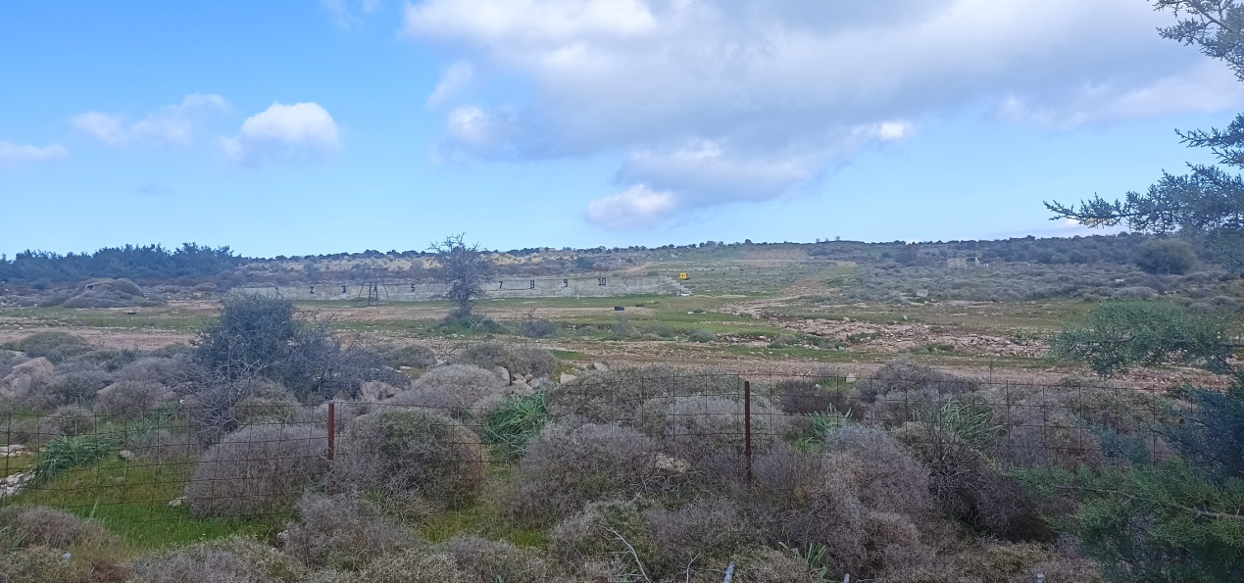
Εικόνα 15
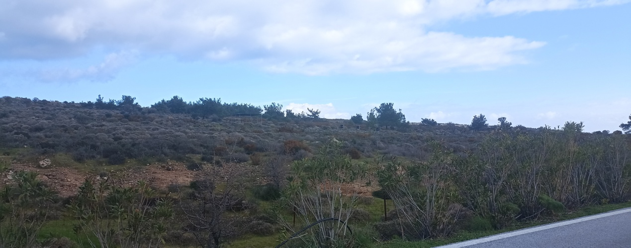
Εικόνα 16

Μικροκλίμα

Στην ενότητα 9.2.1 υποστηρίζεται ότι δεν αναμένεται μεταβολή στα κλιματολογικά και βιοκλιματικά χαρακτηριστικά της ευρύτερης περιοχής μελέτης από τη λειτουργία των δυο σταθμών.

Λαμβάνοντας υπόψη ωστόσο την έκταση των 2 ΦΒ πάρκων, εκτιμάται ότι θα έπρεπε να γίνει τουλάχιστον μια αναφορά στο λεγόμενο Photovoltaic Heat Island Effect (PVHI) - Φαινόμενο της Φωτοβολταϊκής Θερμικής Νησίδας, το οποίο σχετίζεται με την τοπική αύξηση των θερμοκρασιών του ατμοσφαιρικού περιβάλλοντος γύρω από τα ηλιακά πάρκα μεγάλης κλίμακας, όπου οι επιφάνειες των πάνελ μπορεί να είναι 3-6°C θερμότερες συγκριτικά με τις εδαφικές επιφάνειες της γύρω περιοχής. Πρόκειται για ένα φαινόμενο αντίστοιχο, αν και μικρότερης κλίμακας, του Φαινομένου της Αστικής Θερμικής Νησίδας. Αυτό συμβαίνει επειδή τα φωτοβολταϊκά πάνελ καθώς αλλάζουν τη μορφή, τη δομή και την ανακλαστικότητα του πεδίου στο οποίο εγκαθίστανται, αλλάζουν και τον τρόπο, με τον οποίο η εισερχόμενη ενέργεια ανακλάται πίσω στην ατμόσφαιρα ή απορροφάται, αποθηκεύεται και επανακτινοβολείται.

Επιπτώσεις στα μορφολογικά – τοπιολογικά στοιχεία

Αναφορικά με τις επιπτώσεις του έργου στα τοπιολογικά χαρακτηριστικά της περιοχής, αυτές υποεκτιμούνται. Όπως αποδεικνύεται παρακάτω δεν ευσταθεί η αναφορά στη ΜΠΕ (σελ. 8) «Η κατασκευή και λειτουργία του έργου δεν αναμένεται να επιφέρει σημαντική επίπτωση στα τοπιολογικά χαρακτηριστικά της περιοχής, μιας και οι όποιες μεταβολές στο τοπίο και την οπτική αξιολογούνται μικρής έντασης και έκτασης».

Καταρχάς, στην προβλεπόμενη ενότητα 8.3 της ΜΠΕ γίνονται άσχετες αναφορές σε χάρτες γαιοϊκανότητας και δασοπονίας του ΕΘΙΑΓΕ, χωρίς μάλιστα να γίνεται ορθή αντιστοίχηση κειμένων χαρτών και περιοχών. Καμία περιγραφή δεν δίνεται σχετικά με τη φυσική διαμόρφωση του εδάφους (ανάγλυφο, κλίσεις, υψόμετρο, γεωμορφολογία) και την αισθητική/ οπτική εικόνα του τοπίου (φυσικά στοιχεία, βλάστηση, υδάτινοι πόροι, ανθρωπογενές περιβάλλον), προκειμένου να είναι δυνατή η εκτίμηση της αλλοίωσης της ταυτότητας του τόπου και του τοπίου από το προτεινόμενο έργο.

Στη δυτική χερσόνησο της Λέσβου δεσπόζει το Απολιθωμένο Δάσος, ένα μοναδικό σε παγκόσμια κλίμακα μνημείο της φύσης, το οποίο έχει κηρυχθεί «Διατηρητέο Μνημείο της Φύσης» (ΠΔ 443/1985), λόγω της σπάνιας παλαιοντολογικής και γεωμορφολογικής αξίας του, αφού πρόκειται για ένα πραγματικό οικοσύστημα δάσους που απολιθώθηκε επί τόπου.

Ο πρώην Δήμος Μανταμάδου, σύμφωνα με την ΥΑ ΔΠΕ/6685/28-05-2003 (ΦΕΚ 708Β΄), είναι χαρακτηρισμένος ως «περιοχή που έχει ανάγκη από ιδιαίτερη προστασία», με σκοπό τη διατήρηση και ανάδειξη της ιδιαίτερης ιστορικής, αρχιτεκτονικής, λαογραφικής, κοινωνικής και αισθητικής φυσιογνωμίας της, ως τόπος, τοπίο και ζώνη ιδιαίτερου κάλλους με φυσικούς σχηματισμούς που συνοδεύουν ή περιβάλλουν ακίνητα και στοιχεία αρχιτεκτονικής κληρονομιάς. Στο Παράρτημα 2 του ΣΧΟΑΑΠ Μανταμάδου (ΦΕΚ 309ΑΑΠ/29-12-2017) μάλιστα, υπάρχει ειδική πρόβλεψη για την προστασία του τοπίου: «16. Για την προστασία του τοπίου θα πρέπει να τηρούνται τα ακόλουθα: 16.1 Κατά την περιβαλλοντική αδειοδότηση των έργων και δράσεων του σχεδίου να διασφαλίζεται κατά το δυνατόν το τοπίο και οι συνιστώσες που το απαρτίζουν».

Σύμφωνα με το ΠΠΧΣΑΑ Βορείου Αιγαίου (2019) και τη Μελέτη Τοπίου που το συνοδεύει, η περιοχή Ερεσού Αντίσσης αποτελεί Αισθητικό/ Περιβαλλοντικό Τύπο Τοπίου Διεθνούς Αξίας, το οποίο χρήζει διεθνούς αναγνώρισης για τα φυσικά ή πολιτιστικά χαρακτηριστικά του. Η περιοχή Μανταμάδου αποτελεί Πολιτισμικό Τύπο Τοπίου Περιφερειακής Αξίας που εντάσσεται στα αναπτυξιακά πρότυπα και τις προτεραιότητες της Περιφέρεια Βορείου Αιγαίου και είναι άμεσα συνδεδεμένα με την ζωή, την παραγωγή και τα έθιμα του τόπου. Το κείμενο του ΠΠΧΣΑΑ παρέχει και κατευθύνσεις για την προστασία του τοπίου, όπως η προστασία και η ανάδειξη των ιδιαίτερων φυσικών χαρακτηριστικών και της αισθητικής του τοπίου (π.χ. αγροτικά κτίσματα, μάντρες, μονοπάτια) και προτείνει διαχειριστικά μέτρα, όπως: «(α) προστασία και ανάδειξη τοπίων ιδιαίτερης αξίας, (β) διατήρηση παραδοσιακών μορφών γεωργίας, εκτατικής κτηνοτροφίας και βιοτεχνίας και εξασφάλιση της συνύπαρξης δραστηριοτήτων οικιστικής, αγροτικής και βιομηχανικής ανάπτυξης με την διατήρηση του χαρακτήρα του τοπίου, (γ) αποφυγή κατά το δυνατόν αναπτύξεων μη συμβατών με την προστασία του φυσικού περιβάλλοντος και της πολιτιστικής κληρονομιάς, (δ) προστασία του τοπίου ως οικονομικού πόρου».

Όλα τα παραπάνω παραλείπονται στη ΜΠΕ, υποβαθμίζοντας με τον τρόπο αυτό, την αξία των μορφολογικών και τοπιογραφικών χαρακτηριστικών των περιοχών μελέτης. Ταυτόχρονα, απουσιάζει φωτογραφική τεκμηρίωση περί των μορφολογικών χαρακτηριστικών της περιοχής αλλά και περί των σημείων θέασης των εγκαταστάσεων.

Στην ενότητα 9.3.2 καμία αναφορά δεν γίνεται στις επιπτώσεις τους έργου στο τοπίο και τη μορφή των δυο περιοχών (όπως προβλέπεται στις προδιαγραφές των ΜΠΕ), παρά το γεγονός ότι αποτελούν μια εκ των σημαντικότερων επιπτώσεων από αυτού του είδους τα έργα. Η υποτιθέμενη δε, «φωτορεαλιστική απεικόνιση» των εγκαταστάσεων της ΜΠΕ δεν έχει καμία σχέση με την απαιτούμενη λεπτομερή, τρισδιάστατη ψηφιακή απεικόνιση του τελικού αποτελέσματος και βεβαίως δεν εξυπηρετεί το σκοπό της. Μόνο στην ενότητα 2.4 ΠΕΡΙΒΑΛΛΟΝΤΙΚΑ ΜΕΤΡΑ ΕΝΣΩΜΑΤΩΜΕΝΑ ΣΤΟ ΣΧΕΔΙΑΣΜΟ ΤΟΥ ΕΡΓΟΥ αναφέρεται για το τοπίο: «Ο βαθμός αλλοίωσης ενός τοπίου εξαρτάται κατά βάση από το βαθμό ευαισθησίας και τρωτότητας του. Όσο πιο ενδιαφέρον αισθητικά είναι ένα τοπίο τόσο πιο ευαίσθητο είναι στις αλλοιώσεις επεμβάσεις. Θα δοθεί μεγάλη προσοχή στην εκτέλεση χωματουργικών εργασιών κατά την περίοδο υψηλών βροχοπτώσεων, ώστε να αποφευχθεί ο κίνδυνος διάβρωσης του εδάφους. Το τοπίο στην περιοχή του έργου χαρακτηρίζεται από σχετικά ήπιο ορεινό ανάγλυφο. Η κατασκευή του έργου θα επιφέρει μικρής κλίμακας επεμβάσεις στο ανάγλυφο του εδάφους, λόγω της έδρασης των Φωτοβολταϊκών Πλαισίων, της εγκατάστασης του συστήματος αποθήκευσης/συσσωρευτών, της κατασκευής των Κέντρων Ελέγχου, της υπόγειας γραμμής μεταφοράς και της νέας διάνοιξης οδοποιίας. Ωστόσο πρέπει να σημειωθεί ότι οι επεμβάσεις θα είναι σημειακές δίχως να αλλοιώνονται τα μορφολογικά χαρακτηριστικά. Για την ομαλή ένταξη του έργου στον περιβάλλοντα χώρο προβλέπεται σύνταξη σχετικής μελέτης φυτοτεχνικών εργασιών και αποκατάστασης του τοπίου».

Τα προτεινόμενα έργα καταλαμβάνουν επιφάνειες 400 στρεμμάτων περίπου, κατά συνέπεια ο όρος «σημειακές επεμβάσεις» είναι τουλάχιστον άστοχος. Στο σχετικά ήπιο (χαμηλοί όγκοι) και με περιορισμένη ποικιλομορφία ηφαιστειογενές τοπίο της δυτικής Λέσβου, η διάκριση των «ξένων» σωμάτων είναι ευκολότερη και η κρίσιμη απόσταση διάκρισης μεγαλώνει σημαντικά. Σοβαρά πρέπει να ληφθεί υπόψη το γεγονός ότι οι επίμαχες περιοχές θα αποκτήσουν βιομηχανικό χαρακτήρα, λαμβάνοντας υπόψη και τις λοιπές βεβαιώσεις παραγωγού που έχουν εκδοθεί για τη συγκεκριμένη περιοχή (βλ. εικόνα 2γ). Κατά την αυτοψία στη θέση Σκάλες διαπιστώθηκε ότι η περιοχή επέμβασης είναι ορατή τόσο από την ΕΠ.Ο. Μανταμάδου - Μυτιλήνης, όσο και από τους παραθαλασσίους, τουριστικούς οικισμούς Ασπροπόταμος και Πεδή.

Εξάλλου, όπως κάθε τοπίο έτσι και αυτό της δυτικής Λέσβου είτε στην ευρύτερη περιοχή της Ερεσού είτε στον Μανταμάδο θεωρείται μοναδικό, αφού αποτελεί τη χωρική έκφραση των υφιστάμενων κάθε φορά κοινωνικοοικονομικών σχέσεων και οικολογικών παραγόντων, την έκφραση των παλιότερων και σύγχρονων συνθηκών ζωής και δεν υφίσταται παρά στο μέτρο που αυτό γίνεται αντιληπτό από τον άνθρωπο.

Όπως αποδεικνύεται, η ιδιαίτερη πολιτιστική και πολιτισμική σημασία του τοπίου δεν θίγεται καθόλου στη ΜΠΕ. Το τοπίο δεν υπάρχει ως απομονωμένη φυσική συνθήκη, αλλά ως αποτέλεσμα της διαρκούς συσχέτισης φυσικών περιβαλλοντικών παραγόντων και κοινωνιών. Η ποιότητα του τοπίου αποτελεί κοινό πολιτισμικό αγαθό και σχετίζεται με την ιδιαιτερότητα των κοινωνικών ομάδων, «φωτίζει» τη φυσιογνωμία των κοινωνιών, τα ήθη τους, τις γενικότερες συνήθειες και τις διάχυτες πεποιθήσεις, τους κανόνες συμπεριφοράς, τη σχέση τους με τον τόπο και τη φύση και εν τέλει με τον κόσμο. Αναγνωρίζεται μια αμοιβαία επιρροή ανάμεσα στην ανάπτυξη του πολιτισμού και στις διαμορφώσεις της τοπιοτεχνίας. Τα σχήματα οργάνωσης που ο σύγχρονος πολιτισμός των κοινωνιών της Λέσβου επιχειρούν να επιβάλλουν στο φυσικό τοπίο της (π.χ. Φ/Β πάρκα που καλύπτουν τεράστιες επιφάνειες, για τα δεδομένα του νησιού) θα καθορίσουν και τον τρόπο που θα απολαμβάνει το φυσικό τοπίο. Αλλά και αντιστρόφως, ο τρόπος που η τοπική κοινωνία επιθυμεί να απολαμβάνουν, αυτή και οι επισκέπτες, το φυσικό τοπίο θα συγκροτήσει και την άποψή της σχετικά με τη διαμόρφωσή του. Αυτός είναι ο λόγος που στην ενότητα 9.6.3 ΠΟΛΙΤΙΣΤΙΚΗ ΚΛΗΡΟΝΟΜΙΑ της ΜΠΕ είναι απολύτως λανθασμένη η αναφορά ότι «Δεν θα υπάρξει καμία απολύτως επίπτωση» στην πολιτιστική κληρονομιά του τόπου.

Επιπτώσεις στο έδαφος

Τόσο στην ενότητα 2.3 όσο και στην ενότητα 9.4.1 αναφέρεται ότι: «Κατά τη φάση κατασκευής, δεν αναμένεται να δημιουργηθούν φαινόμενα καθίζησης, διάσπασης του εδάφους, κατακερματισμού των πετρωμάτων και κατακρημνίσεις… Τα έργα δεν θα επιβαρύνουν κάποια γεωλογικά ή φυσικά χαρακτηριστικά, ούτε και θα προκαλέσουν φαινόμενα διάβρωσης,…». Μέσα στη ΜΠΕ δεν δίνονται επαρκή στοιχεία για τις επεμβάσεις για τη διαμόρφωση του εδάφους, των πλατειών και των οδών πρόσβασης εντός των περιφραγμένων περιοχών. Για καμία από τις δυο περιοχές παρέμβασης δεν δίνεται η εικόνα της τελικής διαμόρφωσης του αναγλύφου (π.χ. με τοπογραφικό κατάλληλης κλίμακας).

Η διάβρωση είναι μια προοδευτική διεργασία που καθορίζεται από παράγοντες όπως η κλίση του εδάφους, τα πετρώματα, το κλίμα, το είδος της φυτικής κάλυψης, τα κατακρημνίσματα και βεβαίως, τις χρήσεις γης και την ανθρώπινη δραστηριότητα γενικότερα. Η δυτική Λέσβος είναι ενταγμένη στις κρίσιμες περιοχές για ερημοποίηση λόγω διάβρωσης, σύμφωνα με μελέτες στα πλαίσια του ερευνητικού Ευρωπαϊκού προγράμματος MEDALUSIII, αφού περιλαμβάνει εδάφη αβαθή, ισχυρά διαβρωμένα, με υποβαθμισμένη θαμνώδη βλάστηση. Αυτή η ήδη δυσχερής θέση θα επιδεινωθεί και ο ρυθμός διάβρωσης θα επιταχυνθεί καθώς το εδαφικό στρώμα θα καταστρέφεται, με ρυθμούς μεγαλύτερους από αυτούς που αναγεννιέται, λόγω εκχερσώσεων για τη δημιουργία και διαπλάτυνση οδών πρόσβασης, πλατειών εγκατάστασης των Φ/Β πλαισίων και των λοιπών εγκαταστάσεων, ορυγμάτων για την εγκατάσταση αγωγών.

Ταυτόχρονα, τα όλο και συχνότερα ακραία συμβάντα, όπως οι σφοδρές βροχοπτώσεις και οι πολυήμεροι καύσωνες θα επιδεινώνουν την κατάσταση και θα καθιστούν την περιοχή όλο και πιο επιρρεπή σε γεωλογικές καταστροφές (κατολισθήσεις εδαφών ή λάσπης, καθιζήσεις). Η περιοχή μελέτης στη θέση Λάκκα αποτελείται από εκρηξιγενή πετρώματα πυροκλαστικών αποθέσεων, τα οποία χαρακτηρίζονται από υψηλό πορώδες, από χαμηλή έως μέτρια σταθερότητα και είναι επιρρεπείς στη διάβρωση και σε μετακινήσεις, ιδιαίτερα εξαιτίας βροχοπτώσεων και σεισμικών δονήσεων.

Παρακάτω η εικόνα της πρόσφατης (Νοέμβριος 2025) αποκόλλησης τμήματος πλαγιάς ανατολικά της θέσης Λάκκα.

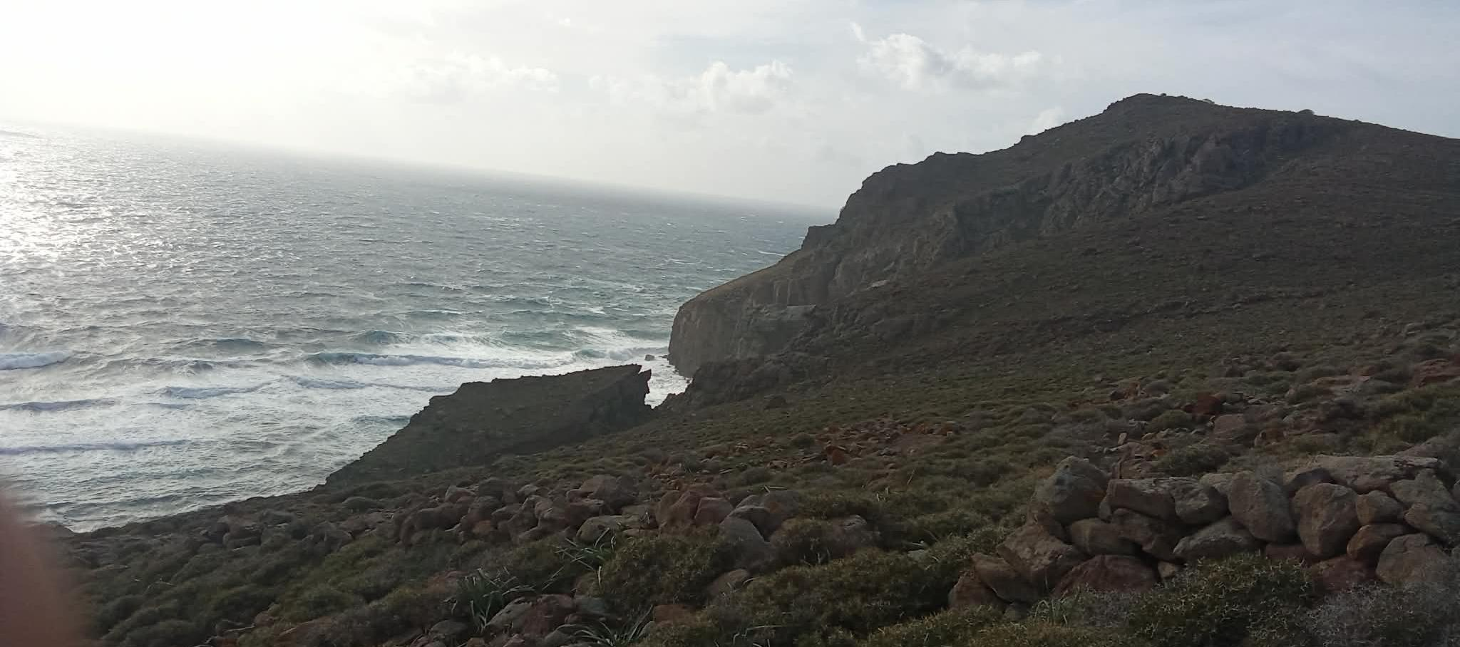
Εικόνα 17

Τέλος, σημειώνεται ότι η χώρα μας έχει κυρώσει τη Σύμβαση των Ηνωμένων Εθνών για την καταπολέμηση της ερημοποίησης (Ν. 2468/1997, ΦΕΚ 32Α΄), στο πλαίσιο της οποίας καταρτίστηκε και το «Ελληνικό Εθνικό Σχέδιο Δράσης κατά της Ερημοποίησης (ΕΕΣΔΕ)» (ΦΕΚ 974Β΄/2001). Το ΕΕΣΔΕ εφαρμόστηκε πιλοτικά σε 5 περιοχές πανελλαδικά, μεταξύ των οποίων είναι και η δυτική Λέσβος, στην οποία αντιμετωπίζεται η υπερβόσκηση και η κακοδιαχείριση των βοσκοτόπων. Δυστυχώς, οι Μελέτες και τα Σχέδια Διαχείρισης για τα βοσκοτόπια ακόμα εκκρεμούν. Εν τω μεταξύ, επίκειται μια διαφορετική χρήση για την περιοχή, η παραγωγή ενέργειας από ΑΠΕ σε βιομηχανική κλίμακα (προβλέψεις και σχέδια για εκατοντάδες Α/Γ και αρκετά Φ/Β πάρκα, που θα τροφοδοτούν το εθνικό δίκτυο ενέργειας μετά τη διασύνδεση της Λέσβου), η οποία αναμένεται να επιδεινώσει την κατάσταση.

Προφανώς, ο ισχυρισμός στην ενότητα 8.14 της ΜΠΕ ότι «Στη θέση εγκατάστασης του έργου δεν υπάρχει σοβαρός κίνδυνος έκθεσης ανθρώπων ή περιουσιών σε γεωλογικές καταστροφές όπως σεισμοί. Ως προς τις κατολισθήσεις εδαφών, το είδος των εδαφών της περιοχής του έργου δεν είναι επιρρεπές σε κατολισθήσεις, όπως φαίνεται και στους σχετικούς χάρτες του ΙΓΜΕ (Χάρτης Α4, Κεφάλαιο 15)» δεν ευσταθεί.

Η περιοχή επέμβασης στην επονομαζόμενη θέση Σκάλες είναι δασική έκταση σε πετρώδη, αβαθή εδάφη, με ήπιες κλίσεις και χαρακτηρίζεται από σχετικά πυκνή και πλούσια βλάστηση, η οποία μεταξύ άλλων, εξυπηρετεί και στον περιορισμό της ταχύτητας απορροής των όμβριων υδάτων, προστατεύοντας το έδαφος από τη διάβρωση και τις περιοχές κατάντη από πλημμυρικά φαινόμενα. Παρά τα όσα υποστηρίζονται στη ΜΠΕ, η εγκατάσταση του ΥΒΣ θα απαιτήσει αρκετές χωματουργικές εργασίες με διανοίξεις δρόμων και πλατειών εντός του γηπέδου, το οποίο επί του παρόντος είναι προσβάσιμο μόνο με τα πόδια. Επιπλέον, οι προβλεπόμενοι οικίσκοι προϋποθέτουν βάσεις από σκυρόδεμα, ενώ προβλέπονται και στεγανοποιημένες λεκάνες ασφαλείας κατασκευασμένες από οπλισμένο σκυρόδεμα. Η αποψίλωση, η εκχέρσωση και η κατά τόπους κάλυψη με σκυρόδεμα της περιοχής μελέτης στη θέση Σκάλες θα αλλάξει ριζικά τη συμπεριφορά του εδάφους και εκτιμάται ότι θα επιφέρει φαινόμενα διάβρωσης στην ίδια την περιοχή και θα εντείνει τον πλημμυρικό κίνδυνο για τις κατάντη αγροτικές και τουριστικές περιοχές.

Επιπτώσεις ως προς το νερό

Αναφορικά με τις ανάγκες και τις καταναλώσεις υδάτων:
- Στην ενότητα 3.3 αναφέρεται: «Κατά τη φάση κατασκευής εκτιμάται ότι θα απαιτηθούν ποσότητες νερού για τις ανάγκες του προσωπικού, για την πλύση των οχημάτων και για την πλύση των Φωτοβολταϊκών Πλαισίων. Οι ανάγκες ύδρευσης τοπικά θα καλύπτονται από πλαστικές δεξαμενές… Κατά τη διάρκεια της λειτουργίας του έργου η μόνη κατανάλωση νερού πραγματοποιείται από το προσωπικό του έργου».
- Στην ενότητα 6.2.1 περιγράφονται δυο δεξαμενές νερού όγκου 65 m³ η καθεμία, οι οποίες θα εξυπηρετούν τις ανάγκες πυροπροστασίας και άρδευσης, όπως αναφέρεται. Σύμφωνα με τη ΜΠΕ: «Η πλήρωση τους, θα πραγματοποιείται με ευθύνη του φορέα του έργου».
- Στην ενότητα 6.5.2 επαναλαμβάνεται ότι «Κατά τη διάρκεια της λειτουργίας του έργου η μόνη κατανάλωση νερού πραγματοποιείται από το προσωπικό του έργου… Οι ανάγκες σε νερό περιορίζονται για τις χρήσεις υγιεινής του προσωπικού. Για το σκοπό αυτό η παροχή νερού θα εξασφαλίζεται με την βοήθεια δεξαμενής νερού η οποία θα τοποθετηθεί στην στέγη των κτιριακών εγκαταστάσεων και θα εφοδιάζεται από βυτιοφόρα. Ο Σταθμός θα παρέχει εμφιαλωμένο νερό για πόση και διατροφή στο προσωπικό του. Ο όγκος της δεξαμενής υπολογίζεται στα 10 m³».
- Στη ΜΠΕ δεν εκτιμάται η ποσότητα υδάτων που απαιτείται για τον καθαρισμό των πλαισίων. H απόδοση των ηλιακών συστημάτων επηρεάζεται σημαντικά από τη συσσώρευση ουσιών επί της επιφάνειας των πλακών (σκόνη, φύλλα, περιττώματα πτηνών, γύρη, άλατα, κλπ). Για το λόγο αυτό απαιτείται ο τακτικός καθαρισμός τους.

Από τα παραπάνω συμπεραίνεται ότι η ΜΠΕ δεν είναι ακριβής και συνεπής στην περιγραφή των αναγκών και καταναλώσεων υδάτων κατά τη λειτουργία του έργου, ούτε προσδιορίζει με σαφήνεια πως θα εξασφαλίσει τα αναγκαία ύδατα.

Διαχείριση Επικίνδυνων Αποβλήτων – Ουσιών/ Πυροπροστασία

Στην ενότητα 6.5.4 της ΜΠΕ περιγράφεται: «Η προσωρινή αποθήκευση των αποβλήτων πρέπει να γίνεται σε ειδικά διαμορφωμένο χώρο εντός του γηπέδου του έργου… Ο κλειστός χώρος προσωρινής αποθήκευσης θα διαθέτει κατάλληλα συστήματα ανίχνευσης και αναγγελίας διαρροών/διαφυγών και εκδήλωσης φωτιάς… Εντός της εγκατάστασης, έχει προβλεφθεί χώρος για τη προσωρινή αποθήκευση των αποβλήτων, όπου θα τοποθετηθεί σε οικίσκο που θα βρίσκεται άνωθεν κατάλληλης πλήρως στεγανοποιημένης λεκάνης ασφαλείας κατασκευασμένης από οπλισμένο σκυρόδεμα και χωρητικότητας τουλάχιστον ίσης με το διπλάσιο εμβαδόν του…». Τα παραπάνω αφορούν στη διαχείριση επικινδύνων αποβλήτων.

Στις προτεινόμενες εγκαταστάσεις (κυρίως στον ΥΒΣ στην επονομαζόμενη θέση Σκάλες, όπου θα βρίσκεται και η μονάδα αποθήκευσης ενέργειας με συσσωρευτές), θα χρησιμοποιούνται διάφορα επικίνδυνα υλικά και θα παράγονται επικίνδυνα απόβλητα. Η διαχείρισή τους ρυθμίζεται από σχετική νομοθεσία και προϋποθέτει εγκαταστάσεις, εξοπλισμό και διαδικασίες ασφαλείας ανάλογων της ποσότητας και της επικινδυνότητας αυτών των υλικών. Τίποτα από τα παραπάνω δεν διευκρινίζεται επαρκώς στη ΜΠΕ.

Επιπλέον, αναπάντητα παραμένουν ερωτήματα σχετικά με τα πρωτόκολλα αντιμετώπισης εκτάκτων περιστατικών (π.χ. εκρήξεις, πυρκαγιές) και την καταλληλότητα του νερού ως μέσο πυρόσβεσης.

Βιοποικιλότητα

Στην ενότητα 8 της ΜΠΕ δίνονται γενικά στοιχεία για το φυσικό περιβάλλον στο νησί της Λέσβου και καμία ειδική πληροφορία για τις περιοχές ενδιαφέροντος. Γενικότερα, σε ό,τι αφορά στη βιοποικιλότητα, σε όλες τις σχετικές ενότητες της ΜΠΕ επαναλαμβάνονται συνεχώς οι τίτλοι των περιοχών υπό κάποιο καθεστώς προστασίας (περιοχές Natura, Καταφύγια Άγριας Ζωής, μικροί νησιωτικοί υγρότοποι, δασικές εκτάσεις), χωρίς να δίνονται περισσότερες πληροφορίες για τα ειδικά χαρακτηριστικά κάθε περιοχής. Στην ενότητα 9.5 δεν αναφέρεται η παραμικρή επίπτωση από την κατασκευή και τη λειτουργία του έργου. Εξάλλου, θέση της ΜΠΕ (σελ. 9) είναι ότι «Η λειτουργία του έργου δεν θα έχει επιπτώσεις στη χλωρίδα και την πανίδα της περιοχής».

Η Ειδική Οικολογική Αξιολόγηση (ΕΟΑ) που συντάχθηκε στο πλαίσιο της υπό μελέτη ΜΠΕ, πάσχει εξίσου από ελλείψεις:
- Πουθενά δεν αναφέρεται και βεβαίως δεν χρησιμοποιείται ως πηγή δεδομένων η Ειδική Περιβαλλοντική Μελέτη (ΕΠΜ) για τις περιοχές Natura 2000 της Περιφέρειας Βορείου Αιγαίου, η οποία δημοσιεύτηκε προς διαβούλευση το Νοέμβριο του 2024.
- Στην ενότητα 1.1.Α 1.2.4 (μετά την 4.2.3) αναφέρονται οι πιέσεις και οι απειλές που υφίστανται τα είδη και οι οικότοποι, όπως αυτές διατυπώνονται γενικά στη βιβλιογραφία (στοιχεία ακόμα και από το 2009), χωρίς κανένα συμπέρασμα που να έχει προκύψει από την έρευνα πεδίου.
- Στην ενότητα 4.2.4 δεν δίνεται καμία πληροφορία σχετικά με τις οικολογικές λειτουργίες των προστατευόμενων περιοχών, σε αντίθεση με τις προδιαγραφές της ΥΑ οικ. 170225/2014 (ΦΕΚ 135 Β΄), όπου προβλέπεται ότι στη σχετική ενότητα πρέπει να: «Παρουσιάζονται η δυναμική των οικοτόπων ή/και των ειδών και η οικολογία τους, οι βασικές δομικές και λειτουργικές σχέσεις που διατηρούν την ακεραιότητα της οικείας περιοχής NATURA 2000 και τα ιδιαίτερα χαρακτηριστικά της που είναι ευαίσθητα στις αλλαγές».
- Στην ενότητα 4.2.5 ως προς την τάση εξέλιξης της περιοχής, προβάλλεται η κτηνοτροφία ως τη μόνη δραστηριότητα που αναμένεται να αναπτυχθεί στο μέλλον. Καμία αναφορά δεν γίνεται στον τουρισμό, ούτε στις ΑΠΕ.

Άποψή μας είναι ότι βασικό έλλειμμα τόσο της ΜΠΕ όσο και της ΕΟΑ είναι η απουσία αναφοράς στην Ειδική Περιβαλλοντική Μελέτη που έχει ήδη συνταχθεί για τις περιοχές που είναι ενταγμένες στο Δίκτυο Natura 2000 στο Βόρειο Αιγαίο. Εντός του συγκεκριμένου κειμένου περιέχονται κρίσιμες πληροφορίες για τις περιοχές μελέτης, οι οποίες απουσιάζουν τόσο από την ΜΠΕ όσο και από την ΕΟΑ.

Χαρακτηριστικά αναφέρονται τα κάτωθι:
Σύμφωνα με την ΕΠΜ, η ΖΕΠ «ΝΟΤΙΟΔΥΤΙΚΗ ΧΕΡΣΟΝΗΣΟΣ, ΑΠΟΛΙΘΩΜΕΝΟ ΔΑΣΟΣ ΛΕΣΒΟΥ» GR4110010 «… χαρακτηρίζεται από φρυγανικές εκτάσεις με σχηματισμούς και κορυφές βράχων, αραιό δάσος βελανιδιάς, πευκοδάσος, καλλιέργειες και ελαιώνες (κοντά σε οικισμούς). Είναι εξαιρετικά σημαντική για την αναπαραγωγή του Σμυρνοτσίχλονου (Emberiza cineracea), όπου το είδος εμφανίζει τον μεγαλύτερο αναπαραγωγικό πληθυσμό στη χώρα (και την Ευρώπη). Επίσης, σημαντική για την αναπαραγωγή τεσσάρων ειδών μεταναστευτικών στρουθιόμορφων (Emberiza caesia, E. melanocephala, Lanius nubicus & Hippolais olivetorum) και 3 αρπακτικών ειδών (Buteo rufinus, Falco biarmicus, F. peregrinus) και τέλος, ενός είδους θαλασσοπουλιού, του Μύχου (Puffinus yelkuan), που διέρχεται από την περιοχή κατά τη μετανάστευση και αποτελεί σημαντικό είδος της γειτονικής (σε επαφή) ΖΕΠ GR4110016 - Θαλάσσια περιοχή Δυτικής Λέσβου».

Ιδιαίτερη μνεία γίνεται στη σχεδιαζόμενη ανάπτυξη ΑΠΕ: «Στην περιοχή αναμένεται η κατασκευή (άδεια παραγωγής) 11 Αιολικών Πάρκων (συνολικής ισχύος 306 MW) και 15 Φωτοβολταϊκών Σταθμών παραγωγής και η απειλή με κωδικό E01 αξιολογήθηκε ως υψηλής σημασίας: αφορά στην απώλεια ενδιαιτήματος αναπαραγωγής και τροφοληψίας για τα σημαντικά αναπαραγόμενα στην περιοχή είδη αρπακτικών (Buteo rufinus, Circaetus gallicus, Falco biarmicus, Falco peregrinus) και τον Μαυροπελαργό (Ciconia nigra), αλλά και άλλα είδη μεγάλων αρπακτικών που διέρχονται από την περιοχή κατά τη μετανάστευση (Perrow, 2017). Το σχεδιαζόμενο έργο προβλέπει την κατασκευή/διάνοιξη μεγάλου απαιτούμενου δικτύου υποστήριξης δρόμων για την κατασκευή του έργου (συνολικού μήκους άνω των 90 χλμ) σε αδιατάραχτα ενδιαιτήματα προκαλώντας την καταστροφή και υποβάθμισή τους μέσω του επιτελούμενου κατακερματισμού (Perrow, 2017)».

Σύμφωνα με την εν λόγω ΕΠΜ, η επονομαζόμενη θέση Λάκκα εντάσσεται στη Ζώνη Διατήρησης Οικοτόπων και Ειδών (ΖΔΟΕ-27) «Χρούσος – Κοιλάδα Μαλλιόντα – Ημιορεινές περιοχές πέριξ Κάμπου Ερεσού – Ύψωμα Λυγιάς - Φράγμα Ερεσού & άνω ρούς Χαλάνδρας». Η συγκεκριμένη ζώνη αποτελείται από εκτεταμένα συστήματα φρυγανικής (5420) και παραποτάμιας (92C0, 92D0) βλάστησης. Είναι εξαιρετικά σημαντική για την προστασία των τόπων αναπαραγωγής και τροφοληψίας υδρόβιων, αρπακτικών και αγρολιβαδικών πουλιών, καθώς και πολύ σημαντικών ειδών ερπετών, νυχτερίδων και της πεταλούδας Euplagia quadripunctaria, ενώ αποτελεί σημαντική ρυθμιστική ζώνη για τις ΖΠΦ-20, ΖΠΦ-25 και ΖΠΦ 26. Στη ΖΔΟΕ 27 δεν επιτρέπεται η ηλεκτροπαραγωγή από ηλιακή ενέργεια παρά μόνο με φωτοβολταϊκούς σταθμούς (Φ/Β) μέχρι 150 kW εγκατεστημένης ισχύος.

Όπως διαπιστώνεται στην ίδια ΕΠΜ, ο ΥΒΣ στην επονομαζόμενη θέση Σκάλες θα απέχει ελάχιστα (<200 m) από τη Ζώνη Προστασίας της Φύσης (ΖΠΦ-40) «Λιβάδια - Σαρακήνα - Ανοικτός Μανταμάδου». Η συγκεκριμένη ζώνη υπάγεται στην ΖΕΠ «ΒΟΡΕΙΑ ΛΕΣΒΟΣ» (GR4110012) και περιλαμβάνει δασώδεις εκτάσεις με Τραχεία Πεύκη, αείφυλλα σκληρόφυλλα είδη, φρύγανα και τους προστατευόμενους υγροτόπους LES068 – Ανοιχτός και LES069 – Καμήλα του ΠΔ 19-6-2012 (ΦΕΚ 229/ΑΑΠ/2012). Είναι εξαιρετικά σημαντική για την προστασία των τόπων αναπαραγωγής αρπακτικών και αγρολιβαδικών πουλιών. Η σημασία της απαιτεί σε μεγάλο βαθμό τον περιορισμό των ανθρώπινων δραστηριοτήτων.

Αν και τα ανωτέρω δεν είναι ακόμα θεσμοθετημένα, η αρμόδια υπηρεσία μπορεί και οφείλει να τα λάβει υπόψη, προκειμένου να μην προβεί σε περιβαλλοντική αδειοδότηση έργων που ενδέχεται να μην είναι συμβατά με τους επικείμενους όρους προστασίας της περιοχής. Κατά αυτόν τον τρόπο θα αποφευχθούν τετελεσμένες καταστάσεις. Εξάλλου, η χώρα μας είναι υπόλογη στα ευρωπαϊκά όργανα για την καθυστέρηση στη συμμόρφωση με το καθεστώς προστασίας των εν λόγω περιοχών.

Τέλος, η προτεινόμενη περίφραξη εγκατάστασης του ΥΒΣ στην επονομαζόμενη θέση «Σκάλες», βρίσκεται εντός των ορίων του Καταφυγίου Άγριων Ζώων (ΚΑΖ) με κωδικό Κ257 και ονομασία «Αχλάδα – Περιστεριές – Μανούλος (Μανταμάδου)». Σύμφωνα με το άρθρο 5 του Ν. 3937/2011: «β) Μέσα στα καταφύγια άγριας ζωής απαγορεύονται η θήρα, οι αγώνες κυνηγετικών ικανοτήτων σκύλων δεικτών, η αλιεία, η σύλληψη της άγριας πανίδας, η συλλογή της άγριας χλωρίδας, η καταστροφή ζώνης με φυσική βλάστηση με κάθε τρόπο, η καταστροφή των φυτοφρακτών, η αμμοληψία, η αποστράγγιση, η επιχωμάτωση και αποξήρανση ελωδών εκτάσεων, η ρύπανση των υδατικών συστημάτων, η διάθεση ή απόρριψη αποβλήτων,…». Προφανώς, η εγκατάσταση του ΥΒΣ προϋποθέτει καταστροφή της φυσικής βλάστησης εξαιτίας τουλάχιστον:
- της διάνοιξης οδών και της κίνησης οχημάτων,
- της κατασκευής Πλατειών Ανέγερσης και Βάσεων από σκυρόδεμα για την τοποθέτηση των οικίσκων, των μετατροπέων και των συσσωρευτών,
- της εγκατάστασης των πλαισίων.

Εναλλακτικές λύσεις

Από την ΜΠΕ απουσιάζει η παρουσίαση βιώσιμων εναλλακτικών λύσεων, σε αντίθεση με την ΥΑ.οικ.170225/2014 (ΦΕΚ 135Β΄). Στο κεφάλαιο 7 περιγράφονται μόνο:
- η μηδενική λύση και
- 2 μη βιώσιμες εναλλακτικές εκ των οποίων η μια εντός αναδασωτέας έκταση, στην οποία απαγορεύεται εκ του νόμου (άρθρο 53 Ν. 998/1979) η εγκατάσταση Φ/Β πάρκων και η άλλη εντός αρχαιολογικού χώρου, στον οποίο επίσης απαγορεύεται εκ του νόμου οποιαδήποτε επέμβαση.

Σύμφωνα με το Παράρτημα Β της ΥΑ οικ. 170225/2014 (ΦΕΚ 135 Β΄), κάθε ΜΠΕ έργων κατηγορίας Α πρέπει να περιλαμβάνει κεφάλαιο με την παρουσίαση των «βιώσιμων εναλλακτικών λύσεων που εξετάσθηκαν, ως προς τη θέση, το μέγεθος και την κλίμακα, το σχεδιασμό, την τεχνολογία, την παραγωγική διαδικασία καθώς και τη διαδικασία κατασκευής του έργου ή της δραστηριότητας». Η εξέταση εναλλακτικών λύσεων αποτελεί ουσιώδες και αναγκαίο στοιχείο της μελέτης. Η έννοια των «βιώσιμων λύσεων» προϋποθέτει λύσεις που είναι πριν από όλα νόμιμες. Η εγκατάσταση Φ/Β σε αναδασωτέες εκτάσεις και αρχαιολογικούς χώρους απαγορεύονται από το νόμο, κατά συνέπεια δεν μπορούν να θεωρηθούν βιώσιμες εναλλακτικές λύσεις.

Τέλος, στη συγκεκριμένη ενότητα εκτιμάται ότι θα έπρεπε να είχε αιτιολογηθεί η επιλογή των δυο θέσεων, έναντι των άλλων δυο θέσεων που αναφέρονται στην ίδια βεβαίωση παραγωγού (θέσεις Κατερίνες και Λινοχώματα).

Γενικές Παρατηρήσεις

Στη σελ. 139 αναφέρεται λανθασμένα ότι: «Το προτεινόμενο έργο αφορά στην κατασκευή και λειτουργία Υβριδικού Σταθμού Παραγωγής Ηλεκτρικής Ενέργειας από ΑΠΕ (Φωτοβολταϊκά συνολικής ισχύος 22MW) και Εγγυημένης ισχύος 11MW… Η περιοχή ενδιαφέροντος στη θέση «Λάκκα», χωροθετείται 1,6Km περίπου νοτιοανατολικά του οικισμού Μανταμάδος και η περιοχή ενδιαφέροντος στη θέση «Σκάλες», χωροθετείται 2,5Km περίπου βόρειοδυτικά του οικισμού Ερεσός».

Γενικά, στη ΜΠΕ αναφέρεται ότι το έργο θα εγκατασταθεί στο Δήμο Λέσβου και όχι στο Δήμο Δυτικής Λέσβου, όπως ισχύει.

Στην ενότητα 8.6.2 δεν δίνεται καμία χρήσιμη πληροφορία σχετικά με τη διάρθρωση και τις λειτουργίες του ανθρωπογενούς περιβάλλοντος της περιοχής μελέτης, παρά μόνο ο πληθυσμός του Δήμου Δυτικής Λέσβου.

Στην ενότητα 8.6.3, ως πολιτιστική κληρονομιά παρουσιάζονται μόνο οι χώροι αρχαιολογικού και ιστορικού ενδιαφέροντος. Δεν αναφέρονται νεώτερα μνημεία. Δεν αναφέρεται ότι όλο το νησί είναι χαρακτηρισμένο ως Γεωπάρκο με αξιόλογους γεώτοπους, όπως το Απολιθωμένο Δάσος και τους ηφαιστειακούς σχηματισμούς κοντά στην επονομαζόμενη θέση Λάκκα.

Στην ενότητα 8.7.2 δεν περιγράφεται η διάρθρωση της τοπικής οικονομίας στις περιοχές μελέτης, παρά μόνο τα ποσοστά ανέργων κι απασχολούμενων. Ειδικά στην περιοχή της Ερεσού επικρατούν οι τομείς της κτηνοτροφίας και του τουρισμού, αλλά και στον Μανταμάδο, όπου εκτός από την κτηνοτροφία έχουμε ιδιαιτέρως ανεπτυγμένο τον θρησκευτικό τουρισμό. Πρόκειται για στοιχεία που καταδεικνύουν τις συγκρούσεις που ανακύπτουν με την εγκατάσταση των σταθμών παραγωγής ενέργειας.

Επιπλέον, ανακριβή είναι και τα στοιχεία σχετικά με τα περιθώρια για Φ/Β σταθμούς που δίνονται στην ενότητα 8.8: «Όσον αφορά στην ηλιακή ενέργεια, εξακολουθούν να υπάρχουν περιορισμοί ισχύος για τα φωτοβολταϊκά συστήματα. Στη Λέσβο συγκεκριμένα, η διαθέσιμη ισχύς είναι 10,5 MW και λειτουργούν ήδη μονάδες συνολικής εγκατεστημένης ισχύος 3,5 MW ενώ έχουν δοθεί από τη ΡΑΕ 228 άδειες παραγωγής ηλεκτρικής ενέργειας που ισοδυναμούν σε ισχύ 25,4 MW». Σύμφωνα με τον ΠΙΝΑΚΑ ΠΕΡΙΘΩΡΙΩΝ ΓΙΑ Φ/Β ΣΤΑΘΜΟΥΣ (Απρίλιος 2025), όπου αποτυπώνεται το διαθέσιμο περιθώριο, ανά τεχνολογία ΑΠΕ (αιολικοί και ΦΒ σταθμοί) και ανά ΗΣ των ΜΔΝ και τον οποίο εισηγήθηκε ο αρμόδιος Διαχειριστής αυτόνομων ΗΣ στα ΜΔΝ «ΔΕΔΔΗΕ Α.Ε.», στο πλαίσιο της δημόσιας διαβούλευσης για τη θέσπιση νέων περιθωρίων από τη ΡΑΑΕΥ, για τη Λέσβο ισχύουν τα κάτωθι:
- ΣΥΝΟΛΙΚΑ ΠΕΡΙΘΩΡΙΑ 14.400 kW
- ΙΣΧΥΣ ΛΕΙΤΟΥΡΓΟΥΝΤΩΝ ΣΤΑΘΜΩΝ 10.300,58 kW
- ΔΕΣΜΕΥΜΕΝΗ ΙΣΧΥΣ (από οριστική προσφορά και μετά) 964,87 kW
- ΠΕΡΙΘΩΡΙΑ ΓΙΑ ΦΒ ΤΟΥ ΑΡΘ.97 ΤΟΥ Ν.4951/2022 10,27 kW
- ΠΕΡΙΘΩΡΙΑ ΓΙΑ ΛΟΙΠΟΥΣ ΦΒ ΣΤΑΘΜΟΥΣ 3.124,28 kW

Καμία αναφορά δεν γίνεται στα δίκτυα μεταφοράς ηλεκτρικής ενέργειας του ΔΕΔΔΗΕ στις περιοχές μελέτης.

Στην ενότητα 8.9 δεν δίνεται μια ολοκληρωμένη εικόνα των ανθρωπογενών πιέσεων στο περιβάλλον της περιοχής μελέτης. Γίνεται μια γενικόλογη αναφορά στις ανθρώπινες πιέσεις σε κάθε περιοχή του κόσμου και γίνεται μόνο μια ειδική αναφορά μόνο στα λατομεία (?).

Σκοπιμότητα κατασκευής του έργου

Εφόσον έχουν αναπτυχθεί τα σημαντικότερα στοιχεία του έργου και των επιπτώσεων από την κατασκευή και τη λειτουργία του, μπορεί πλέον να αξιολογηθεί και η σκοπιμότητά του, σε σχέση και με τους στόχους που θεωρείται ότι επιτυγχάνει αλλά και τα δεδομένα στην αγορά ενέργειας.

Καταρχάς πρέπει να σημειωθεί ότι όλες οι αναφορές της ΜΠΕ στην ηλεκτροπαραγωγή από ΑΠΕ και στις σχετικές ευρωπαϊκές και εθνικές στρατηγικές είναι απολύτως παρωχημένες (δεκαετίας τουλάχιστον). Τα κείμενα στα οποία αναφέρεται η ΜΠΕ δεν ισχύουν διότι έχουν αντικατασταθεί από νεώτερα. Για παράδειγμα στην ενότητα 4.1.1 αναφέρεται: «Το ήδη θεσμοθετημένο πλαίσιο πολιτικής για την αντιμετώπιση της κλιματικής αλλαγής, αναπόσπαστο μέρος του οποίου αποτελεί και η ταχεία προώθηση της διείσδυσης των ΑΠΕ, συνιστά μόλις το πρώτο βήμα στην προσπάθεια μετασχηματισμού προς μια οικονομία με χαμηλές εκπομπές αερίων θερμοκηπίου. Η προσπάθεια δεν πρόκειται να ολοκληρωθεί το 2020, αλλά όπως προ κύπτει από τον Οδικό Χάρτη για το Κλίμα που πρόσφατο ανακοίνωσε η Ευρωπαϊκή Επιτροπή (Μάρτιος 2011), ήδη προετοιμάζεται η εποχή μετά το 2020, όπου οι στόχοι μείωσης των εκπομπών θα είναι ακόμα υψηλότεροι». Στην ενότητα 4.1.2 γίνεται αναφορά σε Εθνικά Σχέδια που δεν βρίσκονται σε ισχύ, όπως για παράδειγμα: «Σύμφωνα με τον Εθνικό Ενεργειακό Σχεδιασμό για την Ενέργεια και το Κλίμα του ΥΠΕΝ (Νοέμβριος 2018) την επόμενη δεκαετία, ριζικές τομές αναμένονται να γίνουν στον τομέα της διάθεσης ηλεκτρικής ενέργειας…». Στην ενότητα 4.2.3 αναφέρεται το Εθνικό Σχέδιο για την Ενέργεια και το Κλίμα του 2019, που δεν ισχύει. Τέλος, στην ενότητα αναφέρονται στοιχεία για τα Μη διασυνδεδεμένα Νησιά (ΜΔΝ) που δεν ισχύουν.

Κατά δεύτερον, σύμφωνα με τη ΜΠΕ: «Το έργο αποσκοπεί στην παραγωγή ηλεκτρικής ενέργειας με την αξιοποίηση του ηλιακού δυναμικού της Λέσβου με σκοπό την ενίσχυση της ηλεκτροπαραγωγής στο μη διασυνδεδεμένο σύστημα του νησιού». Ωστόσο, πρόκειται για έναν αμφισβητήσιμο σκοπό, για τους κάτωθι λόγους:

Α. Περιθώρια Απορρόφησης Ισχύος από Υβριδικά/ Γεωθερμία σε ΜΔΝ
Σύμφωνα με την Απόφαση Ε-74/2023 (ΦΕΚ 4668Β΄) του Κλάδου Ενέργειας της Ρυθμιστικής Αρχής Αποβλήτων Ενέργειας και Υδάτων (ΡΑΑΕΥ) «Καθορισμός Περιθωρίων Απορρόφησης ισχύος ανά Τεχνολογία Σταθμών ΑΠΕ, συμπεριλαμβανομένων των ΥΒΣ, σε αυτόνομα συστήματα ΜΔΝ», για το Ηλεκτρικό Σύστημα της Λέσβου, και για όσο αυτή παραμένει μη διασυνδεδεμένη, το συνολικό περιθώριο διείσδυσης των υβριδικών σταθμών (ΥΒΣ) καθορίζεται ως συνάρτηση του μεγέθους ενδεχόμενων σταθμών γεωθερμίας (Γ/Θ) ή/και σταθμών βιομάζας/ βιοαερίου (ΣΒΒ). Το ανώτατο όριο εγγυημένης ισχύος για ΥΒΣ τέθηκε στα 15 MW, εφόσον η ισχύς των λοιπών τεχνολογιών είναι μηδενική.

Η Λέσβος διαθέτει πλούσιο γεωθερμικό δυναμικό, του οποίου διερευνάται η αξιοποίηση. Συγκεκριμένα, στην περιοχή της Στύψης, στο βόρειο τμήμα της Λέσβου και εντός του Δήμου Δυτικής Λέσβου, το γεωθερμικό δυναμικό μέσης ενθαλπίας εκτιμάται περίπου στους 160-180°C και εξετάζεται η ανάπτυξη μονάδας ισχύος 8 MW, από την εταιρεία «Γεωθερμικός Στόχος 2» (51% Ελλάκτωρ, 49% ΔΕΗΑΝ), σύμφωνα με την υπ’ αριθμ. 0392/2021 Βεβαίωση Παραγωγού. Ενώ, έχει ήδη ξεκινήσει η εγκατάσταση πιλοτικής μονάδας μικρής ισχύος έως 250 kW.

Επί του παρόντος, πλην της γεωθερμίας, βεβαιώσεις παραγωγού για την παραγωγή ενέργειας από υβριδικούς σταθμούς διαθέτουν:

ΕΤΑΙΡΕΙΑ | ΤΕΧΝΟΛΟΓΙΑ ΑΠΕ | ΘΕΣΗ | ΕΓΓΥΗΜΕΝΗ ΙΣΧΥΣ (MW)
RENEWABLE HYBRID PLANTS I ΜΟΝΟΠΡΟΣΩΠΗ Ι.Κ.Ε. | ΥΒΣ | ΠΡΙΝΕΡΗ  ΑΓΡΟΤΙΚΗ ΠΕΡΙΦΕΡΕΙΑ ΠΟΛΙΧΝΙΤΟΥ | 6,078
RENEWABLE HYBRID PLANTS I ΜΟΝΟΠΡΟΣΩΠΗ Ι.Κ.Ε. | ΥΒΣ | ΠΛΑΤΕΙΑ  ΑΓΡΟΤΙΚΗ ΠΕΡΙΦΕΡΕΙΑ ΑΓΙΑΣ ΠΑΡΑΣΚΕΥΗΣ | 5,884
DISPATCH RENEWABLE ENERGY ΜΟΝΟΠΡΟΣΩΠΗ ΑΕ | ΥΒΣ | ΒΑΤΣΗ  ΜΑΝΤΑΜΑΔΟΥ | 3
DISPATCH RENEWABLE ENERGY ΜΟΝΟΠΡΟΣΩΠΗ ΑΕ | ΥΒΣ | ΚΑΥΚΑΡΕΣ  ΜΑΝΤΑΜΑΔΟΥ | 3
DISPATCH RENEWABLE ENERGY ΜΟΝΟΠΡΟΣΩΠΗ ΑΕ | ΥΒΣ | ΣΚΑΛΕΣ-ΚΑΤΕΡΙΝΕΣ-ΛΑΚΚΑ-ΛΙΝΟΧΩΜΑ, ΜΑΝΤΑΜΑΔΟΥ, ΑΓΙΑΣ ΠΑΡΑΣΚΕΥΗΣ, ΕΡΕΣΟΥ-ΑΝΤΙΣΣΗΣ | 15

Για τους 4 πρώτους ΥΒΣ μάλιστα, έχουν εκδοθεί και Πρότυπες Περιβαλλοντικές Δεσμεύσεις (κατηγορία Β). Ο πέμπτος είναι ο υπό εξέταση επονομαζόμενος ΥΒΣ, ο οποίος στην πράξη αποτελείται από έναν ΥΒΣ (Φ/Β και συσσωρευτές) και ένα Φ/Β σταθμό που δεν συνδέεται με καμία τεχνολογία αποθήκευσης ενέργειας, αλλά αποδίδει το ρεύμα που παράγει απευθείας στο Δίκτυο του ΔΕΔΔΗΕ.

Προκειμένου να προωθηθεί η εγκατάσταση ΥΒΣ (Α/Γ, Φ/Β με αποθήκευση ενέργειας) στα ΜΔΝ, τα οποία είναι κορεσμένα σε σχέση με μη ελεγχόμενες μορφές ΑΠΕ (Α/Γ, Φ/Β) θεσμοθετήθηκε ειδικό πλαίσιο Καθεστώτος Λειτουργικής Ενίσχυσης. Έως και την 31η Δεκεμβρίου 2026, υπάρχει η δυνατότητα σύναψης Σύμβασης Λειτουργικής Ενίσχυσης για ΥΒΣ στα ΜΔΝ (Ν. 4414/2016, ΦΕΚ Α’ 149/09.08.2016), μέσω μειοδοτικής ανταγωνιστικής διαδικασίας υποβολής προσφορών, διαφορετική για καθένα από τα ΜΔΝ. Δικαίωμα συμμετοχής έχουν φυσικά ή νομικά πρόσωπα που κατέχουν αντίστοιχη άδεια παραγωγής/βεβαίωση παραγωγού και την προβλεπόμενη περιβαλλοντική άδεια. Εκτός από τη λειτουργική ενίσχυση, για τους συγκεκριμένους ΥΒΣ προβλέπεται και επενδυτική ενίσχυση από εθνικούς ή ενωσιακούς πόρους μέσω του Προγράμματος Δημόσιων Επενδύσεων. Σε ό,τι αφορά στη μη διασυνδεδεμένη Λέσβο, μέχρι σήμερα, δεν έχει ενεργοποιηθεί ο συγκεκριμένος μηχανισμός από την ΡΑΑΕΥ και το ΥΠΕΝ, αν και υπήρξαν δημοσιεύματα που προανήγγειλαν της σχετικές δημοπρασίες μέσα στο 2025.

Από τα ανωτέρω φαίνεται ότι αν και φαινομενικά οι εταιρείες ενδιαφέρθηκαν να καλύψουν το κενό στην παροχή ενέργειας από ΥΒΣ ΑΠΕ, δεσμεύοντας αντίστοιχες περιοχές, δεν προχώρησαν περαιτέρω στην εγκατάσταση των ΥΒΣ. Ταυτόχρονα, δεν προχώρησε και η διαδικασία λειτουργικής ενίσχυσης.

Αναφορικά με την εταιρεία DISPATCH RENEWABLE ENERGY ΜΟΝΟΠΡΟΣΩΠΗ ΑΕ, διαθέτει Βεβαιώσεις Παραγωγού για εγγυημένη ισχύ 21 MW, πολύ μεγαλύτερη από το ανώτατο όριο εγγυημένης ισχύος που έχει τη δυνατότητα να απορροφήσει το αυτόνομο σύστημα του ΜΔΝ της Λέσβου. Εύλογα συμπεραίνεται λοιπόν ότι ο πραγματικός σκοπός των εν λόγω έργων ΔΕΝ ΕΙΝΑΙ η ενίσχυση της ηλεκτροπαραγωγής στο μη διασυνδεδεμένο σύστημα του νησιού, αλλά η διείσδυση στο ηλεκτρικό σύστημα μετά τη διασύνδεση της Λέσβου.

Στην περίπτωση όμως, που η Λέσβος παραμείνει μη διασυνδεδεμένη, δεν είναι δυνατόν ο υπό μελέτη υβριδικός σταθμός ή οποιοσδήποτε άλλος, να δεσμεύσει το συνολικό περιθώριο διείσδυσης στο ηλεκτρικό σύστημα του νησιού, αυτού του είδους των σταθμών παραγωγής ενέργειας (ΥΒΣ, Γ/Θ, ΣΒΒ), διότι αυτό θα απαγόρευε την ανάπτυξη της ηλεκτροπαραγωγής από τη γεωθερμία, γεγονός που αποτελεί προτεραιότητα για το νησί και το Δήμο μας.

Β. Διασύνδεση Λέσβου
Στο προσεχές χρονικό διάστημα (το 2027-2030), σύμφωνα με το Δεκαετές Πρόγραμμα Ανάπτυξης 2024-2033 του ΑΔΜΗΕ και το ΕΣΕΚ, η Λέσβος δεν θα είναι πλέον αυτόνομη, καθότι θα διασυνδεθεί με το δίκτυο της ηπειρωτικής Ελλάδας. Κατά συνέπεια, οποιαδήποτε αναφορά στο «Αυτόνομο Νησιωτικό Σύστημα» και περιγραφή αυτού δεν ανταποκρίνονται απολύτως στην πραγματικότητα, καθότι πρέπει να ληφθεί υπόψη και να αναφερθεί ότι αναμένεται η διασύνδεση. Προκειμένου να είναι ολοκληρωμένη η σχετική τεκμηρίωση, πρέπει να αναπτυχθεί η σκοπιμότητα του έργου για κάθε μια από τις περιόδους ξεχωριστά (μη διασύνδεσης και διασύνδεσης). Για παράδειγμα, οι «στόχοι» που αφορούν στη λειτουργία του ΑΣΠ Λέσβου, τον περιορισμό της καύσης ορυκτών καυσίμων και την μείωση των εκπομπών αερίων του θερμοκηπίου, πρέπει να τεθούν υπό το πρίσμα της παύσης λειτουργίας (;) του ΑΣΠ, μετά τη διασύνδεση. Επίσης, ειδική αναφορά πρέπει να γίνει στη δραστηριοποίηση της εταιρείας και του υβριδικού στις αγορές ηλεκτρικής ενέργειας μετά τη διασύνδεση του νησιού. Προς το παρόν, η ΜΠΕ είναι ελλιπής ως προς τη σκοπιμότητα του έργου, αφού δεν αναπτύσσει τους λόγους που καθιστούν αναγκαία την κατασκευή του έργου σε συνθήκες διασύνδεσης, όταν πλέον δεν θα λειτουργεί ο ΑΣΠ Λέσβου.

Γ. Εθνικό Σχέδιο για την Ενέργεια και το Κλίμα (ΕΣΕΚ)
Σύμφωνα με το Εθνικό Σχέδιο για την Ενέργεια και το Κλίμα (2024), σε ό,τι Αφορά στα ΜΔΝ και την ενεργειακή τους ασφάλεια (ενότητα 2.6.1), προβλέπεται: «Στόχο αποτελεί πριν το τέλος της τρέχουσας δεκαετίας να έχει διασυνδεθεί η πλειονότητα αυτών των αυτόνομων συστημάτων με το διασυνδεδεμένο σύστημα, ... στις περιπτώσεις που η διασύνδεση κάποιων μικρών και απομακρυσμένων ηλεκτρικών συστημάτων δεν είναι τεχνικο-οικονομικά αποδοτική, θα υλοποιηθούν καινοτόμες ενεργειακές εφαρμογές στα συστήματα αυτά στο πλαίσιο ανάπτυξης υβριδικών συστημάτων (ΑΠΕ με αποθήκευση) και πολιτικών για «έξυπνα» νησιά». Στην ενότητα 3.2.2 επαναλαμβάνεται ότι «H ανάπτυξη τέτοιων συστημάτων αποτελεί λύση για την αύξηση της διείσδυσης ΑΠΕ σε νησιά που είτε δεν αναμένεται να διασυνδεθούν με το ηπειρωτικό ηλεκτρικό σύστημα είτε η διασύνδεσή τους θα καθυστερήσει».

Ως προς τη γεωθερμία, επί του παρόντος, δικαιώματα έρευνας και εκμετάλλευσης γεωθερμίας υπάρχουν μόνο για τη Λέσβο (8 MW), τη Νίσυρο (5MW), τα Μέθανα (5 MW) και για Μήλο-Κίμωλο (5 MW). Από τα παραπάνω καθίσταται σαφές ότι από το γεωθερμικό πεδίο της Λέσβου μπορεί να επιτευχθεί το 10% του εθνικού στόχου για το 2030.

Από τα ανωτέρω, γίνεται αντιληπτό ότι το εν λόγω έργο δεν εξυπηρετεί τον εθνικό σχεδιασμό και δεν συμβάλει στην επίτευξη των στόχων του αναθεωρημένου Εθνικού Σχεδίου για την Ενέργεια και το Κλίμα, αφού η διασύνδεση της Λέσβος έχει προγραμματιστεί και δεν καθυστερεί.

Δ. Συμβολή στην τοπική ανάπτυξη
Περαιτέρω, σχετικά με τη σκοπιμότητα του έργου και τη συμβολή του στην τοπική ανάπτυξη αναφέρονται τα εξής: «Σε τοπικό και περιφερειακό επίπεδο, η εγκατάσταση και λειτουργία του έργου αποκτάει ιδιαίτερη βαρύτητα λόγω των παρακάτω ωφελειών που θα προκύψουν από την χρήση του: • Αθόρυβη λειτουργία, μη εκπομπή ρύπων, ελάχιστες απαιτήσεις συντήρησης, μεγάλη διάρκεια ζωής και αξιοπιστία λειτουργίας • Αξιοποίηση μιας εγχώριας και ανανεώσιμης πηγής ενέργειας που είναι σε αφθονία, με συμβολή στην ασφάλεια παροχής ενέργειας • Μείωση των απωλειών δικτύου, με την αποκεντρωμένη παραγωγή ενέργειας, ελάφρυνση των γραμμών και χρονική μετάθεση των επενδύσεων σε δίκτυα • Σταδιακή απεξάρτηση από κεντρικούς σταθμούς ισχύος συμβατικής τεχνολογίας και κάθε μορφής εισαγόμενη ενέργεια και εξασφάλιση της παροχής ενέργειας μέσω αποκεντρωμένης παραγωγής • Συμβολή στην αειφόρο ανάπτυξη, την ποιότητα ζωής και προστασία του περιβάλλοντος στα αστικά κέντρα και στην περιφέρεια • Ανάπτυξη οικονομικών δραστηριοτήτων με αντίκτυπο στο κοινωνικό σύνολο • Δημιουργία νέων θέσεων εργασίας».

Ωστόσο, όλα τα παραπάνω επιχειρήματα καταρρίπτονται. Οι ενδεχόμενοι εκπεμπόμενοι ρύποι αποτελούν μόνο ένα μέρος των συνολικών περιβαλλοντικών επιπτώσεων του έργου, οι οποίες όπως αναπτύσσονται παραπάνω, υπερκαλύπτουν το όφελος από την απουσία της χρήσης ορυκτών καυσίμων. Η ασφάλεια στην παροχή ενέργειας, σχεδιάζεται (κεντρικά) να εξασφαλιστεί με τη διασύνδεση της Λέσβου. Μέσω αυτής θα επιτευχθεί και απεξάρτηση από τον ΑΣΠ. Οι κεντρικοί σταθμοί συμβατικής τεχνολογίας (π.χ. καύση φυσικού αερίου) είναι απολύτως αναγκαίοι για την ευστάθεια του ευρύτερου ηλεκτρικού συστήματος και είναι αδύνατο να καταργηθούν. Αυθαίρετο είναι και το επιχείρημα ότι το συγκεκριμένο έργο συμβάλει στην ποιότητα ζωής και την «αειφορία» του τόπου, κρίνοντας από τις επιπτώσεις του (όπως αναπτύσσονται παραπάνω). Τέλος, ως προς τις θέσεις εργασίας που θα δημιουργηθούν στο στάδιο λειτουργίας του έργου, αυτές θα είναι μόνο δύο (2).

Από τα σύντομα αποσπάσματα του ΠΠΧΣΑΑ για το Βόρειο Αιγαίο που παρατέθηκαν στην ενότητα 6 του παρόντος, προκύπτει ένα σημαντικό ζήτημα ασυμβατότητας του έργου, με τη θεσμοθετημένη αναπτυξιακή προοπτική της περιοχής, η οποία αφορά στην ανάπτυξη ειδικών/ εναλλακτικών μορφών τουρισμού με την αξιοποίηση των μοναδικής αξίας φυσικών πόρων της πλούσιας πολιτιστικής κληρονομιάς και η διαμόρφωση ισχυρής φυσιογνωμίας – ταυτότητας προορισμού, με την πρωτοκαθεδρία να κατέχει ο τουρισμός υπαίθρου. Ασυμβατότητα καταδεικνύει και η Ειδική Περιβαλλοντική Μελέτη για τις περιοχές του δικτύου Natura 2000 του Βορείου Αιγαίου, η οποία προκρίνει ειδικά για την προστατευόμενη περιοχή όπου συναντάται η επονομαζόμενη θέση Λάκκα οικονομικές δραστηριότητες που συνδέονται με τις οικοσυστημικές υπηρεσίες: επιστημονική έρευνα, ορνιθοπαρατήρηση, αγροτική δραστηριότητα και αγροτουρισμό.

Ε. Απουσία συνολικού ενεργειακού σχεδιασμού
Εν κατακλείδι, αυτή τη χρονική περίοδο, στη Λέσβο προετοιμάζεται η μετά τη Διασύνδεση ενεργειακή εποχή. Το παρόν ηλεκτρικό σύστημα του ΜΔΝ είναι σχετικά κορεσμένο, ενώ καμία επένδυση δεν γίνεται σε ΥΒΣ που θα είχαν μια ουσιαστική συμβολή στην ενίσχυσή του. Εκδίδονται μόνο Βεβαιώσεις Παραγωγού και περιβαλλοντικές άδειες για ΥΒΣ που, ενδεχομένως βρίσκονται σε αναμονή της λειτουργικής ενίσχυσης και σχεδιάζεται να κατασκευαστούν για να λειτουργήσουν κυρίως μετά τη διασύνδεση. Αν συμπεριλάβουμε σε αυτά τις Βεβαιώσεις Παραγωγού για τα αιολικά πάρκα και Φ/Β πάρκα, συμπεραίνεται ότι ο σχεδιασμός για το μέλλον του νησιού, ως προς τη χωροθέτηση εγκαταστάσεων ΑΠΕ, έχει αφεθεί εξ ολοκλήρου, στα χέρια των εταιρειών.

Στην ουσία, δεν υπάρχει Ειδικό Χωροταξικό Πλαίσιο ανάπτυξης ΑΠΕ. Το ισχύον Πλαίσιο του 2008 είναι απαρχαιωμένο (μεταξύ άλλων απουσιάζει η αναφορά στις μονάδες ηλεκτροχημικής αποθήκευσης ηλεκτρικής ενέργειας), ενώ το νέο, αν και έχει συνταχθεί δεν έχει ακόμα δημοσιευτεί προς διαβούλευση. Τόσο οι πολίτες όσο και οι φορείς της Λέσβου αντιδρούν σε αυτή την άναρχη αναπτυξιακή προοπτική που θα αποβεί μοιραία για το περιβάλλον, τον πολιτισμό, την οικονομία και την κοινωνία του νησιού, κρίνοντας από άλλες περιοχές οι οποίες καταληφθήκαν από αντίστοιχα έργα, χωρίς να έχει μεριμνήσει η Πολιτεία για την εκ των προτέρων ρύθμιση της διαδικασίας χωροθέτησης και την επιβολή σχετικών όρων.

Εν τω μεταξύ, η Διασύνδεση των νησιών του βορείου Αιγαίου συζητιέται, σχεδιάζεται, μελετάται, χωρίς να είναι γνωστό το μέλλον του ΑΣΠ Λέσβου. Με Δελτίο Τύπου τον Νοέμβριο του 2025, η ΔΕΗ ΑΕ ανακοίνωσε την εγκατάσταση 2 νέων αεριοστροβιλικών μονάδων ισχύος 29 ΜW, οι οποίες αναμένεται να λειτουργήσουν άμεσα (αν δεν λειτουργούν ήδη).

Κατά συνέπεια, κανένα νέο έργο ΑΠΕ που να απευθύνεται στη μετά τη διασύνδεση εποχή δεν μπορεί να γίνει αποδεκτό χωρίς να έχει προηγηθεί ένας συνολικός σχεδιασμός που θα αφορά σε όλο το νησί και θα θέτει συγκεκριμένους όρους και όρια στην ανάπτυξη ΑΠΕ, λαμβάνοντας υπόψη τις ιδιαιτερότητες της νησιωτικότητας και της Λέσβου ειδικότερα, περιλαμβάνοντας και τη λειτουργία του ΑΣΠ Λέσβου.

Συνοπτικά, λοιπόν, μετά από τη μελέτη του φακέλου περιβαλλοντικής αδειοδότησης του επονομαζόμενου έργου «Υβριδικός Σταθμός Παραγωγής Ηλεκτρικής Ενέργειας ισχύος 30ΜW Φωτοβολταϊκό και 15MW Συσσωρευτές (εγγυημένη), στη θέση «Σκάλες – Κατερίνες – Λάκκα – Λινόχωμα» του Δήμου Δυτικής Λέσβου, της Περιφερειακής Ενότητας Λέσβου, της Περιφέρειας Βορείου Αιγαίου», διαπιστώθηκαν τα κάτωθι:

Στην πραγματικότητα πρόκειται για τη ΜΠΕ ενός ΥΒΣ κοντά στον οικισμό Μανταμάδου (επονομαζόμενη θέση Σκάλες) και ενός Φ/Β Σταθμού κοντά στον οικισμό Ερεσού (επονομαζόμενη θέση Λάκκα), τα οποία, σύμφωνα με τις κανονιστικές διατάξεις περί ΑΠΕ μπορούν να λάβουν άδειες ως ένα ενιαίο έργο.

Ως προς τη σκοπιμότητα του έργου και τα οφέλη προς την τοπική ανάπτυξη
- Το προτεινόμενο έργο δεσμεύει το συνολικό περιθώριο διείσδυσης στο ηλεκτρικό σύστημα του ΜΔΝ της Λέσβου, αυτού του είδους των σταθμών παραγωγής ενέργειας (ΥΒΣ, Γ/Θ, ΣΒΒ), ήτοι 15 MW και αυτό καθιστά απαγορευτική την ανάπτυξη της ηλεκτροπαραγωγής από τη γεωθερμία,
- δεν αιτιολογείται η αναγκαιότητα κατασκευής του έργου στις επικείμενες συνθήκες διασύνδεσης, ενώ δεν εξυπηρετείται και ο εθνικός σχεδιασμός αναφορικά με την ανάπτυξη ΥΒΣ,
- δεν παρουσιάζεται η αναπτυξιακή προοπτική και το παραγωγικό μοντέλο των περιοχών ενδιαφέροντος, όπως αυτά αποτυπώνονται σε κανονιστικά και δεσμευτικά κείμενα, (Περιφερειακό Πλαίσιο Χωροταξικού Σχεδιασμού και Αειφόρου Ανάπτυξης Βορείου Αιγαίου και Ειδική Περιβαλλοντική Μελέτη για τις προστατευόμενες περιοχές του Βορείου Αιγαίου), τα οποία δεν είναι συμβατά με το προτεινόμενο έργο,
- το προτεινόμενο έργο δεν συμβάλλει στην τοπική ανάπτυξη σε βαθμό που να αντισταθμίζει τις αρνητικές επιπτώσεις στο περιβάλλον, τον πολιτισμό και την τοπική οικονομία (συγκρουόμενες δραστηριότητες), καθότι δεν είναι συμβατό με τη θεσμοθετημένη αναπτυξιακή προοπτική της περιοχής, όπως αυτή αναπτύσσεται στα προαναφερόμενα κείμενα,
- κανένα νέο έργο ΑΠΕ που απευθύνεται στη μετά τη διασύνδεση εποχή δεν μπορεί να γίνει αποδεκτό χωρίς να θεσπιστεί το Ειδικό Χωροταξικό Σχέδιο για τις ΑΠΕ και χωρίς να έχει προηγηθεί ένας σχεδιασμός που θα αφορά σε όλο το νησί, θα ξεκαθαρίζει το καθεστώς λειτουργίας του ΑΣΠ Λέσβου και θα θέτει συγκεκριμένους όρους και όρια στην ανάπτυξη ΑΠΕ.

Ως προς τις επιπτώσεις του έργου – πληρότητα ΜΠΕ
Η ΜΠΕ είναι ελλιπέστατη και κακογραμμένη, απουσιάζουν σημαντικά στοιχεία και αναφέρονται ανακρίβειες και στοιχεία που δεν αληθεύουν σε αντίθεση με την ΥΑ.οικ.170225/2014 (ΦΕΚ 135Β΄):
- δεν ξεκαθαρίζεται ποια θα είναι το μέγεθος, η δυναμικότητα και οι ακριβείς εγκαταστάσεις κάθε θέσης, ούτε τα διαφορετικά χαρακτηριστικά των δυο θέσεων και κατά συνέπεια είναι αδύνατο να εκτιμηθούν με ακρίβεια οι επιπτώσεις τους σε κάθε θέση,
- δεν δίνονται επαρκή στοιχεία για τις επεμβάσεις για τη διαμόρφωση του εδάφους, των πλατειών και των οδών πρόσβασης εντός των περιοχών παρέμβασης, ώστε να είναι αντιληπτή η εικόνα της τελικής διαμόρφωσης του αναγλύφου (π.χ. με τοπογραφικό κατάλληλης κλίμακας) και δεν εκτιμώνται ορθά και οι επιπτώσεις των έργων στα εδάφη των δυο θέσεων (διάβρωση, αντιπλημμυρική προστασία),
- δεν περιγράφονται αναλυτικά τα προβλεπόμενα συνοδά έργα οδοποιίας (νέας ή υφιστάμενης – με πρόσβαση μέσα από τα στενά σοκάκια του οικισμού της Ερεσού) και γραμμής ηλεκτρικής διασύνδεσης (γραμμή μέσης τάσης),
- δεν αναφέρεται ότι η οδός πρόσβασης στην επονομαζόμενη θέση Σκάλες διασχίζει κάθετα ρέμα (Βάτση Ρέμα σύμφωνα με το τοπογραφικό Α10 της ΜΠΕ), το οποίο ρέει παράλληλα στην Επ.Ο. Μυτιλήνης – Μανταμάδου και το οποίο δεν αναφέρεται στη ΜΠΕ,
- απουσιάζει ικανοποιητική περιγραφή των λοιπών δραστηριοτήτων στην ευρύτερη περιοχή των 2 σταθμών και ειδικά της υφιστάμενης κτηνοτροφικής μονάδας που λειτουργεί εδώ και δεκαετίες στη θέση Λάκκα (όπως την ονομάζει η ΜΠΕ) και θα υποχρεωθεί σε κλείσιμο ή μετεγκατάσταση,
- απουσιάζει οποιαδήποτε αναφορά στο ενεργό πεδίο βολής, το οποίο βρίσκεται σε απόσταση 500 μέτρων από την περιοχή μελέτης στην επονομαζόμενη θέση Σκάλες και θέτει ζητήματα καταλληλότητας λόγω της επικινδυνότητας (εύφλεκτα, εκρηκτικά, τοξικά) των υλικών που θα βρίσκονται αποθηκευμένα στον ΥΒΣ,
- δεν περιγράφεται ο φυσικός και πολιτιστικός πλούτος, τα μοναδικά τοπικά αγροτικά προϊόντα, τα μονοπάτια, που συνθέτουν ένα μοναδικό σε αξία τουριστικό προϊόν και δεν εκτιμώνται οι πραγματικές επιπτώσεις στους κλάδους της κτηνοτροφίας και του τουρισμού,
- δεν αναφέρεται και βεβαίως δεν χρησιμοποιείται ως πηγή δεδομένων η Ειδική Περιβαλλοντική Μελέτη (ΕΠΜ) για τις περιοχές Natura 2000 της Περιφέρειας Βορείου Αιγαίου,
- δεν αναφέρεται και δεν λαμβάνεται υπόψη ότι η επονομαζόμενη θέση Λάκκα εντάσσεται στη Ζώνη Διατήρησης Οικοτόπων και Ειδών (ΖΔΟΕ-27) «Χρούσος – Κοιλάδα Μαλλιόντα – Ημιορεινές περιοχές πέριξ Κάμπου Ερεσού – Ύψωμα Λυγιάς - Φράγμα Ερεσού & άνω ρούς Χαλάνδρας», στην οποία δεν επιτρέπεται η ηλεκτροπαραγωγή από ηλιακή ενέργεια παρά μόνο με φωτοβολταϊκούς σταθμούς (Φ/Β) μέχρι 150 kW εγκατεστημένης ισχύος,
- δεν δίνεται καμία πληροφορία σχετικά με τις οικολογικές λειτουργίες που δίνουν αξία στις προστατευόμενες περιοχές,
- υποβαθμίζεται η επίπτωση των εγκαταστάσεων στα ΚΑΖ, στα οποία εντάσσονται και στα οποία απαγορεύεται η καταστροφή ζώνης με φυσική βλάστηση με κάθε τρόπο, η καταστροφή των φυτοφρακτών, η επιχωμάτωση, κλπ.
- υποβαθμίζονται οι μεγάλες επιπτώσεις του έργου στα τοπιολογικά χαρακτηριστικά και τον χαρακτήρα της περιοχής, χωρίς να θίγεται καθόλου στη ΜΠΕ η ιδιαίτερη πολιτιστική και πολιτισμική σημασία του τοπίου,
- δεν γίνεται καμία αναφορά στις επιπτώσεις στο μικροκλίμα κάθε περιοχής,
- δεν δίνονται επαρκή στοιχεία για τη διαχείριση των επικινδύνων υλικών και αποβλήτων των εγκαταστάσεων,
- δεν υπάρχει ακρίβεια και συνέπεια στην περιγραφή των αναγκών και καταναλώσεων υδάτων κατά τη λειτουργία του έργου, ούτε προσδιορίζεται με σαφήνεια από που και πως θα καλυφθούν,
- απουσιάζει η παρουσίαση βιώσιμων εναλλακτικών λύσεων, που να αιτιολογεί ταυτόχρονα τη συγκεκριμένη επιλογή της εταιρείας.

Συνεπώς, λαμβάνοντας υπόψη:
- τις ανακρίβειες, τις ελλείψεις, τα κενά και γενικότερα την κακή ποιότητα του φακέλου της ΜΠΕ,
- τις αρνητικές επιπτώσεις του έργου,
- τις απόψεις των τοπικών φορέων κατά τη διαβούλευση,
εκτιμάται ότι οι κίνδυνοι από το έργο και οι επιπτώσεις στο περιβάλλον δεν αξιολογήθηκαν επαρκώς και ορθώς και οι προϋποθέσεις της νομοθεσίας δεν πληρούνται, με αποτέλεσμα να μη διασφαλίζονται σε ικανοποιητικό βαθμό η προστασία του περιβάλλοντος και της ευημερίας των κατοίκων της Λέσβου και

ΕΙΣΗΓΟΥΜΑΣΤΕ

- την αρνητική γνωμοδότηση επί της διαβιβασθείσας ΜΠΕ, για τους λόγους που παρουσιάζονται αναλυτικά στην παρούσα εισήγηση
- την απόρριψη κάθε νέου έργου ΑΠΕ χωρίς να έχει προηγηθεί η θεσμοθέτηση σύγχρονου Ειδικού Χωροταξικού Σχεδίου για τις ΑΠΕ και ένας συνολικός σχεδιασμός που θα αφορά σε όλο το νησί και θα θέτει συγκεκριμένους όρους και όρια στην ανάπτυξη ΑΠΕ, λαμβάνοντας υπόψη τις ιδιαιτερότητας της νησιωτικότητας και της Λέσβου ειδικότερα, περιλαμβάνοντας συγκεκριμένες προβλέψεις για τη λειτουργία του ΑΣΠ Λέσβου,
- τη λήψη σχετικών Αποφάσεων Δημοτικού Συμβουλίου.

Η ΑΝΤΙΔΗΜΑΡΧΟΣ ΠΕΡΙΒΑΛΛΟΝΤΟΣ

ΑΦΡΟΔΙΤΗ ΒΑΤΗ

Συν.
- Η ΜΠΕ του έργου
- Χάρτες
- Η (19) σχετ. επιστολή Τοπικών Φορέων Μανταμάδου

Εσωτερική Διανομή:
1.  2. | Αρχείο  Δ/νση Τεχνικών Υπηρεσιών

Emre Demirezen, “MONITORING, ANALYSIS, AND SIMULATION OF PHOTOVOLTAIC HEAT ISLAND EFFECT IN TURKEY: SEKBANDEMIRLI SOLAR POWER PLANT FIELD STUDY”, MIDDLE EAST TECHNICAL UNIVERSITY 2022
Greg A. Barron-Gafford, Rebecca L. Minor , Nathan A. Allen, Alex D. Cronin, Adria E. Brooks & Mitchell A. Pavao-Zuckerman, «The Photovoltaic Heat Island Effect: Larger solar power plants increase local temperatures», SCIENTIFIC REPORTS 2016
Ανανιάδου- Τζημοπούλου Μ., «Η ανάλυση του τοπίου στη μελέτη των προστατευόμενων φυσικών περιοχών», Διεθνές Συνέδριο Προστατευόμενες Φυσικές Περιοχές, Πρακτικά, Υπουργείο Γεωργίας, Διεύθυνση Προστασίας Δασών και Δασικού Περιβάλλοντος, Αθήνα, 1984
Κ. Μωραϊτης, 2012

